|  |
| --- |
| **EDITAL DO PREGÃO, NA FORMA ELETRÔNICA Nº 0003/2022 – FMCB**  **REGISTRO DE PREÇOS Nº 0029/2022 – FMCB**  **PROCESSO ADMINISTRATIVO LICITATÓRIO N° 0003/2022**  **EXCLUSIVO PARA ME E EPP** |

O **MUNICÍPIO DE MONTE CARLO,** pessoa jurídica de direito público interno, inscrito no CNPJ/MF sob o nº 95.996.104/0001-04, representado neste ato pela Prefeita Municipal **SONIA SALETE VEDOVATTO**, no uso de suas atribuições, comunica aos interessados que fará realizar licitação na modalidade **PREGÃO**, na forma **ELETRÔNICA**, com critério de julgamento **MENOR PREÇO**, nos termos da Lei Federal nº 10.520/02, do Decreto Federal nº 10.024/2019, bem como da Lei Complementar nº 123/06, suas alterações e demais legislações, aplicando-se, subsidiariamente, a Lei Federal nº 8.666/93, e as exigências estabelecidas neste ato convocatório e anexos.

Os trabalhos serão conduzidos por servidor designado, denominado Pregoeiro (a), mediante a inserção e monitoramento de dados gerados ou transferidos diretamente para a página eletrônica [www.bll.org.br](http://www.bll.org.br). O servidor terá, dentre outras, as seguintes atribuições: coordenar o processo licitatório; receber, examinar e decidir as impugnações e consultas ao edital, apoiado pela sua equipe responsável pela sua elaboração; conduzir a sessão pública na internet; verificar a conformidade da proposta com os requisitos estabelecidos neste edital; dirigir a etapa de lances; verificar e julgar as condições de habilitação; receber, examinar e decidir os recursos, encaminhando à autoridade competente quando mantiver sua decisão; indicar o vencedor do certame; conduzir os trabalhos da equipe de apoio; e encaminhar o processo devidamente instruído a autoridade responsável pela adjudicação e propor a homologação.

|  |  |
| --- | --- |
| **RECEBIMENTO DAS PROPOSTAS** | **Até as 17:00 horas do dia 09/11/2022.** |
| **ABERTURA E JULGAMENTO DAS PROPOSTAS** | **Das 08:30 às 09:30 horas do dia 09/11/2022.** |
| **INÍCIO DA SESSÃO DE DISPUTA DE PREÇOS** | **Às 09:30 horas do dia 10/11/2022.** |
| **DATA E HORA LIMITE PARA IMPUGNAÇÃO** | **07/11/2022, até as 17:00** |
| **REFERÊNCIA DE TEMPO** | **Horário de Brasília-DF** |
| **PLATAFORMA ELETRÔNICA** | [**www.bll.org.br**](http://www.bll.org.br)  **“Acesso Identificado”** |
| **TIPO DA LICITAÇÃO** | **MENOR PREÇO POR LOTE** |

**DA DISPONIBILIZAÇÃO DO EDITAL:** o Edital está disponível na íntegra no endereço eletrônico da Plataforma da Bolsa de Licitações e Leilões ([www.bll.org.br](http://www.bll.org.br)) e do Município de Monte Carlo ([www.motecarlo.sc.gov.br](http://www.motecarlo.sc.gov.br)) link “LICITAÇÕES”, **os ANEXOS deverão ser solicitados** no e-mail: [licitacao2@montecarlo.sc.gov.br](mailto:licitacao2@montecarlo.sc.gov.br)

## FORMALIZAÇÃO DE CONSULTAS/ENCAMINHAMENTOS:

**Pregoeiro(a): Beatriz Amazonas de Souza**, pelo e-mail: licitacao2@montecarlo.sc.gov.br e no endereço eletrônico da **Plataforma da Bolsa de Licitações e Leilões** ([www.bll.org.br](http://www.bll.org.br)).

## DO OBJETO

* 1. **REGISTRO DE PREÇOS** de fardamento Bombeiros Comunitário de Monte Carlo, para futura e eventual aquisição conforme quantidades e especificações constantes dos anexos que integram o presente Edital (ANEXO I), durante o período de 12 (doze) meses.
  2. A estimativa total de consumo é a seguinte:

**LOTE ÚNICO**

|  |  |  |  |  |
| --- | --- | --- | --- | --- |
| ITEM | DESCRIÇÃO | UNIDADES | VALOR UNI | VALOR TOTAL |
| 01 | Camisa vermelha gola redonda com nome de guerra, padrão bombeiro comunitário CBMSC | 20 | 55,93 | 1.118,60 |
| 02 | Calça modelo masculino em tecido rip top na cor verde musgo padrão bombeiro comunitario CBMSC | 20 | 199,66 | 3.993,20 |
| 03 | Gandola modelo masculino em tecido rip top na cor verde musgo padrão bombeiro comunitario CBMSC | 20 | 245,00 | 4.900,00 |
| 04 | Botina modelo padrão bombeiro comunitário de SC | 20 | 123,00 | 2460,00 |

*\* Conforme art. 15 do Decreto Federal nº 10.024, quando o valor estimado não constar no edital ele possuirá caráter sigiloso e se tornará público apenas e imediatamente após encerramento do envio de lances.*

**1.3.** O licitante vencedor deverá em até 08 (oito) dias úteis após a sessão de licitação, apresentar **AMOSTRA**, por meio de Ficha Técnica de todos os itens para avaliação.

1.3.1. Apresentada a Ficha Técnica, será verificado pelo responsável competente se há ou não conformidade da Ficha Técnica com as especificações exigidas no Edital e Termo de Referência.

1.3.2. Poderá ser solicitado, caso necessário, amostra física dos itens para eventuais dúvidas e esclarecimentos. Neste caso, o prazo para entrega da amostra física será de 08 (dias) dias úteis.

## DOS RECURSOS ORÇAMENTÁRIOS

* 1. As despesas para a aquisição do objeto do presente certame correrão a conta de dotação do orçamento do exercício corrente 2022/2023.

**3. DO CREDENCIAMENTO**

* 1. O Credenciamento é o nível básico do Registro Cadastral na PLATAFORMA DA BOLSA DE LICITAÇÕES E LEILÕES - BLL que permite a participação dos interessados na modalidade LICITATÓRIA PREGÃO, em sua FORMA ELETRÔNICA.
  2. O cadastro deverá ser feito na Plataforma da Bolsa de Licitações e Leilões, no sítio eletrônico [www.bll.org.br](http://www.bll.org.br).
  3. O credenciamento junto ao provedor do sistema implica a responsabilidade do licitante ou de seu representante legal e a presunção de sua capacidade técnica para realização das transações inerentes a este Pregão.
  4. O licitante responsabiliza-se exclusiva e formalmente pelas transações efetuadas em seu nome, assume como firmes e verdadeiras suas propostas e seus lances, inclusive os atos praticados diretamente ou por seu representante, excluída a responsabilidade do provedor do sistema ou do órgão ou entidade promotora da licitação por eventuais danos decorrentes de uso indevido das credenciais de acesso, ainda que por terceiros.
  5. É de responsabilidade do cadastrado conferir a exatidão dos seus dados cadastrais na PLATAFORMA DA BOLSA DE LICITAÇÕES E LEILÕES - BLL e mantê-los atualizados junto aos órgãos responsáveis pela informação, devendo proceder, imediatamente, à correção ou à alteração dos registros tão logo identifique incorreção ou aqueles se tornem desatualizados.
     1. A não observância do disposto no subitem anterior poderá ensejar desclassificação no momento da habilitação.

## DA PARTICIPAÇÃO NO PREGÃO

* 1. Poderão participar deste Pregão, interessados cujo ramo de atividade seja compatível com o objeto desta licitação, e que estejam com Credenciamento regular na PLATAFORMA DA BOLSA DE LICITAÇÕES E LEILÕES - BLL.
  2. Será concedido tratamento favorecido para as Microempresas e Empresas de Pequeno Porte; para as sociedades cooperativas mencionadas no artigo 34 da Lei nº 11.488, de 2007; e para o microempreendedor individual – MEI; nos limites previstos da Lei Complementar nº 123, de 2006.
  3. Não poderão participar desta licitação os interessados:
     1. Proibidos de participar de licitações e celebrar contratos administrativos, na forma da legislação vigente;
     2. Que não atendam às condições deste Edital e seu(s) anexo(s);
     3. Estrangeiros que não tenham representação legal no Brasil com poderes expressos para receber citação e responder administrativa ou judicialmente;
     4. Que se enquadrem nas vedações previstas no artigo 9º da Lei nº 8.666/93;
     5. Entidades empresariais que estejam reunidas em consórcio;
     6. Organizações da Sociedade Civil de Interesse Público – OSCIP, atuando nessa condição (Acórdão nº 746/2014-TCU-Plenário);
     7. Empresas que tenham em seu quadro societário servidor público ou da ativa, parlamentar ou empregado de empresa pública ou de sociedade de economia mista.
     8. Empresas não enquadradas nos termos da lei complementar 123/2006.
  4. As empresas em recuperação judicial, extrajudicial, submetidas à Lei 11.101/2005, PODERÃO participar de licitação desde que demonstrem, na fase de habilitação ter viabilidade econômica, conforme entendimento exalrado pela Primeira Turma do Superior Tribunal de Justiça no AREsp nº 309.867/ES.

## DISPOSIÇÕES PRELIMINARES

* 1. O Pregão, na forma Eletrônica, será realizado em sessão pública, por meio da INTERNET, mediante condições de segurança – criptografia e autenticação – em todas as suas fases através do Sistema de Pregão, na Forma Eletrônica (licitações) da Plataforma da Bolsa de Licitações e Leilões - BLL.
  2. A Sessão eletrônica e os demais Atos Administrativos serão conduzidos pelo Município de Monte Carlo-SC, por intermédio de seu(ua) Pregoeiro(a), mediante a inserção e monitoramento de dados gerados ou transferidos para plataforma digital constante da página eletrônica da Plataforma da Bolsa de Licitações e Leilões – BLL ([www.bll.org.br](http://www.bll.org.br)).

## RECEBIMENTO E ABERTURA DAS PROPOSTAS E DATA DO PREGÃO

* 1. O fornecedor deverá observar as datas e os horários limites previstos para a abertura da proposta, atentando também para a data e horário para início da disputa, no site [www.bll.org.br](http://www.bll.org.br).
  2. As propostas deverão ser cadastradas no sistema eletrônico ([www.bll.org.br](http://www.bll.org.br)), podendo ser enviadas, substituídas e excluídas até a data e hora previstas para recebimento da proposta.
  3. O acompanhamento do Sistema Eletrônico é responsabilidade do Fornecedor para todas as fases do presente Procedimento Administrativo.

## REGULAMENTO OPERACIONAL DO CERTAME

## O certame será conduzido pelo (a) Pregoeiro (a), com o auxílio da equipe de apoio, que terá, em especial, as seguintes atribuições:

1. – coordenar o processo licitatório;
2. – receber, examinar e decidir as impugnações e consultas ao Edital, apoiado pelo setor responsável pela sua elaboração;
3. – conduzir a sessão pública na internet;
4. – verificar a conformidade da proposta com os requisitos estabelecidos no instrumento convocatório;
5. – dirigir a etapa de lances;
6. – verificar e julgar as condições de habilitação;
7. – receber, examinar e decidir os recursos, encaminhando à autoridade competente quando mantiver sua decisão;
8. – indicar o vencedor do certame;
9. – adjudicar o objeto, quando não houver recurso;
10. – conduzir os trabalhos da equipe de apoio; e

XI – encaminhar o processo devidamente instruído à autoridade superior e propor a homologação.

* 1. O pregoeiro poderá solicitar manifestação técnica da assessoria jurídica ou da área responsável, a fim de subsidiar sua decisão.

## CREDENCIAMENTO NO SISTEMA ELETRÔNICO

* 1. Para acesso ao sistema eletrônico, os interessados em participar do Pregão Eletrônico deverão dispor de chave de identificação e senha pessoal, ambas intransferíveis e de responsabilidade única do Usuário, obtidas junto a Plataforma da Bolsa de Licitações e Leilões - BLL.
  2. A chave de identificação e a senha dos operadores poderão ser utilizadas em qualquer pregão eletrônico, salvo quando canceladas por solicitação do Usuário ou por iniciativa da Plataforma da Bolsa de Licitações e Leilões - BLL.
  3. É de exclusiva responsabilidade do Usuário o sigilo da senha, bem como seu uso em qualquer transação efetuada diretamente ou por seu representante, não cabendo a Plataforma da Bolsa de Licitações e Leilões - BLL ou ao Município de Monte Carlo a responsabilidade por eventuais danos decorrentes de uso indevido da senha, ainda que por terceiros.
  4. O credenciamento do fornecedor e de seu representante legal junto ao sistema eletrônico implica a responsabilidade legal pelos atos praticados, a presunção de capacidade técnica para realização das transações inerentes ao pregão eletrônico, bem como a aceitabilidade no que se refere as regras dos editais eletrônicos que escolher participar.

## PARTICIPAÇÃO

* 1. A participação no Pregão Eletrônico dar-se-á por meio de digitação da senha pessoal e intransferível do representante credenciado e subsequente encaminhamento da proposta de preços e concomitantemente os documentos de habilitação exigidos no Edital, exclusivamente por meio do sistema eletrônico, observados data e horário limite estabelecidos.
  2. Caberá ao licitante acompanhar as operações no sistema eletrônico durante a sessão pública do pregão, ficando responsável pelo ônus decorrente da perda de negócios diante da inobservância de quaisquer mensagens emitidas pelo sistema ou de sua desconexão.
  3. A participação do licitante nesta Licitação implica em aceitação de todos os termos deste Edital, e obrigará o proponente vencedor a entrega dos itens nas condições, locais e prazos definidos.

## PROPOSTA E DOCUMENTOS DE HABILITAÇÃO NO SISTEMA ELETRÔNICO

* 1. O encaminhamento de proposta concomitantemente os documentos de habilitação exigidos no Edital, para o sistema eletrônico pressupõe o pleno conhecimento e atendimento às exigências de habilitação e execução do contrato previstas no Edital. O Licitante será responsável por todas as transações que forem efetuadas em seu nome no sistema eletrônico, assumindo como firmes e verdadeiras suas propostas, lances e aceitação das regras de cumprimento de suas obrigações.
  2. No preenchimento da proposta eletrônica deverão, obrigatoriamente, ser informadas, no campo próprio, as especificações, preços unitário e totais de todos os itens ofertados.
  3. O objeto deverá estar total e estritamente dentro das especificações contidas para o Edital.
  4. Fica vetada a identificação da Empresa em qualquer campo da proposta, tal como timbres, abreviações (relacionadas a empresas), telefones e etc., o descumprimento do mesmo acarretará na desclassificação prévia da Empresa.
  5. O licitante deverá encaminhar proposta, concomitantemente os documentos de habilitação exigidos no Edital, exclusivamente por meio do sistema eletrônico, até a data e horário indicados no preâmbulo deste Edital, quando então encerrar-se-á automaticamente a fase de recebimento de propostas.
  6. A licitante deverá declarar, em campo próprio do sistema eletrônico, que cumpre plenamente os requisitos de habilitação, e que sua proposta está em conformidade com as exigências do Edital.
  7. A licitante enquadrada como microempresa ou empresa de pequeno porte deverá declarar, sob pena de decair seu direito de Pequena Empresa, em campo próprio do Sistema, que atende aos requisitos do art. 3º da LC Federal nº 123/2006, para fazer jus aos benefícios previstos na lei.
  8. A declaração falsa relativa ao cumprimento dos requisitos de habilitação, à conformidade da proposta ou ao enquadramento como microempresa ou empresa de pequeno porte sujeitará a licitante às sanções previstas neste Edital e nas demais legislações brasileiras.
  9. As propostas ficarão disponíveis no sistema eletrônico.
  10. Qualquer elemento que possa identificar a licitante importa desclassificação da proposta, sem prejuízo das sanções previstas nesse Edital e nas demais legislações brasileiras.
  11. Até a data limite para a apresentação da proposta, a licitante poderá retirar ou substituir a proposta e os documentos de habilitação anteriormente encaminhada. Após a data limite, não poderá haver desistência da proposta, salvo aceitação de justificativa pelo Município de Monte Carlo.
  12. Os documentos que compõem a proposta e a habilitação do licitante melhor classificado somente serão disponibilizados para avaliação do Pregoeiro e para acesso público após o encerramento do envio de lances.
  13. O prazo de validade da proposta de preços não poderá ser inferior a 60 (sessenta) dias, contados da abertura das propostas virtuais.
  14. Nos preços propostos deverão estar incluídos todos os custos diretos e indiretos necessários à perfeita execução do objeto, composição do BDI, encargos sociais e inclusive as despesas com materiais e/ou equipamentos, mão de obra especializada ou não, fretes, seguros em geral, equipamentos auxiliares, ferramentas, encargos da Legislação Tributária, Social, Trabalhista e Previdenciária, da infortunística do trabalho e responsabilidade civil por quaisquer danos causados a terceiros ou dispêndios resultantes de impostos, taxas, regulamentos e posturas municipais, estaduais e federais, enfim, tudo o que for necessário para a execução total e completa do objeto desta Licitação.
  15. Para composição do preço unitário e total, os participantes deverão considerar até 02 (dois) dígitos após a vírgula. No fornecimento posterior, a totalização do pedido contabilizado (total da Nota Fiscal) será de dois dígitos após a vírgula. Se houve algum dígito a mais, não importa a quantidade, será desconsiderado.
  16. A apresentação de proposta importa no compromisso, pelo licitante, com o cumprimento dos respectivos métodos de controle de qualidade e da sistemática de certificação de conformidade, existentes atualmente, e qualquer incremento que seja realizado pelas entidades de controle do objeto desta Licitação, não importará em custos a mais para o contrato, mesmo que a licitante precise entregar produto de melhor qualidade.

## ABERTURA DAS PROPOSTAS E FORMULAÇÃO DOS LANCES

* 1. A partir do horário previsto no Edital e no site [www.bll.org.br](http://www.bll.org.br), terá início a sessão pública do pregão, na forma eletrônica, com a divulgação das propostas de preços recebidas, passando o(a) Pregoeiro(a) a avaliar a aceitabilidade das propostas.
  2. Serão verificadas as propostas apresentadas e desclassificadas, motivadamente, aquelas que não estejam em conformidade com os requisitos estabelecidos neste Edital.
  3. Somente as licitantes com propostas classificadas participarão da fase de lances.
  4. Todas as propostas classificadas serão consideradas lances na fase de disputas e ordenadas por valor, de forma decrescente.
  5. Aberta a etapa competitiva, os representantes dos fornecedores deverão estar conectados ao sistema para participar da sessão de lances. A cada lance ofertado, o participante será imediatamente informado de seu recebimento e respectivo horário de registro e valor, mantendo-se em sigilo a identificação de todos os demais ofertantes.
  6. Durante a sessão pública, a comunicação entre o(a) Pregoeiro(a) e as licitantes ocorrerá exclusivamente mediante troca de mensagens, em campo próprio do sistema eletrônico.
  7. Os itens, caso existentes, poderão ser disponibilizados por grupo, para otimização dos trabalhos do(a) Pregoeiro(a) e da Equipe de Apoio e a disputa de lances poderá se estender para outros dias, se necessário.
  8. Poderão ser ofertados lances intermediários, na impossibilidade de cobrir o menor preço, desde que seja inferior ao seu último lance ofertado e diferente de qualquer lance válido.
  9. Não serão aceitos dois ou mais lances de mesmo valor, prevalecendo aquele que for recebido e registrado em primeiro lugar.
  10. Fica a critério do(a) Pregoeiro(a) a autorização da correção de lances com valores digitados errados ou situação semelhante.
  11. No caso de desconexão com o(a) Pregoeiro(a), no decorrer da etapa competitiva do Pregão, na Forma Eletrônica, o sistema eletrônico poderá permanecer acessível às licitantes para a recepção dos lances, retornando o(a) Pregoeiro(a), quando possível, sua atuação no certame, sem prejuízos dos atos realizados.
  12. Quando a desconexão persistir por tempo superior a dez minutos, a sessão do Pregão, na Forma Eletrônica será suspensa e terá reinício somente após comunicação expressa aos operadores representantes dos participantes, através de mensagem eletrônica (e-mail) divulgando data e hora da reabertura da sessão.

## MODO DE DISPUTA ABERTO

* 1. Será adotado para o envio de lances no pregão eletrônico o modo de disputa “aberto”, em que os licitantes apresentarão lances públicos e sucessivos, com prorrogações.
  2. A etapa de lances da sessão pública terá duração de dez minutos e, após isso, será prorrogada automaticamente pelo sistema quando houver lance ofertado nos últimos dois minutos do período de duração da sessão pública.
  3. A prorrogação automática da etapa de lances, de que trata o item anterior, será de dois minutos e ocorrerá sucessivamente sempre que houver lances enviados nesse período de prorrogação, inclusive no caso de lances intermediários.
  4. Não havendo novos lances na forma estabelecida nos itens anteriores, a sessão pública encerrar-se-á automaticamente.
  5. Encerrada a fase competitiva sem que haja a prorrogação automática pelo sistema, poderá o Pregoeiro, assessorado pela equipe de apoio, justificadamente, admitir o reinício da sessão pública de lances, em prol da consecução do melhor preço.
  6. O sistema informará a proposta de menor preço imediatamente após o encerramento da etapa de lances ou, quando for o caso, após negociação e decisão pelo pregoeiro(a) acerca da aceitação do lance de menor valor.
  7. O não cumprimento do envio dos documentos de habilitação exigidos neste Edital concomitantemente com a proposta, acarretará nas sanções previstas no item 18.7, deste Edital, podendo o Pregoeiro (a) convocar a empresa que apresentou a proposta ou o lance subsequente.
  8. Se a proposta ou o lance de menor valor não for aceitável, ou se o fornecedor desatender às exigências habilitatórias, o Pregoeiro(a) examinará a proposta ou o lance subsequente, verificando a sua compatibilidade e a habilitação do participante, na ordem de classificação, e assim sucessivamente, até a apuração de uma proposta ou lance que atenda o Edital. Também nessa etapa o Pregoeiro(a) poderá negociar com o participante para que seja obtido preço melhor.
  9. Caso não sejam apresentados lances, será verificada a conformidade entre a proposta de menor preço e valor estimado para a contratação.
  10. O Pregoeiro poderá convocar o licitante para enviar documento digital complementar, por meio de funcionalidade disponível no sistema, no prazo mínimo de 02 (duas) horas, sob pena de não aceitação da proposta.

8.22.1.O prazo estabelecido poderá ser prorrogado pelo Pregoeiro por solicitação escrita e justificada do licitante, formulada antes de findo o prazo, e formalmente aceita pelo Pregoeiro.

8.22.2.Dentre os documentos passíveis de solicitação pelo Pregoeiro, como complementares, destacam-se os que contenham as características do material ofertado, tais como: marca, modelo, tipo, fabricante e procedência, além de outras informações pertinentes, a exemplo de catálogos, folhetos ou propostas, encaminhados por meio eletrônico, declarações, certidões e outros documentos exigidos do vencedor, ou, se for o caso, por outro meio e prazo indicados pelo Pregoeiro, sem prejuízo do seu ulterior envio pelo sistema eletrônico, sob pena de não aceitação da proposta.

* 1. Constatando o atendimento das exigências fixadas no Edital e inexistindo interposição de recursos, o objeto será adjudicado ao autor da proposta ou lance de menor preço que foi habilitado.
  2. Para fins desta licitação, considera-se:
     1. âmbito local ou municipal: limites geográficos do Município onde será executado o objeto da contratação;
     2. âmbito regional: o âmbito dos municípios constituintes da Associação dos Municípios a que pertence o próprio Município (AMPLASC – Associação dos Municípios do Planalto Sul de Santa Catarina).
  3. Quando for constatado o empate, conforme estabelece os artigos 44 e 45 da Lei Complementar nº 123/06, o Pregoeiro (a) aplicará os critérios para o desempate em favor da ME/EPP, desde que tenha o fornecedor declarado esta opção no Cadastramento junto a Plataforma da Bolsa de Licitações e Leilões - BLL. Após o desempate, poderá o pregoeiro ainda negociar um melhor preço caso ela não atinja o valor de referência definido pela administração pública. Se aceita a referida diminuição para o valor estimado, será Declarada Vencedora no Pregão, do contrário, poderá ser negociado valor com as empresas subsequentes.
  4. Será concedido prioridade de contratação nas situações em que as ofertas apresentadas pelas **microempresas e empresas de pequeno porte sediadas local ou regionalmente** sejam **iguais ou até 5% (cinco por cento) superiores ao menor preço**;

1. A prioridade será para as microempresas e empresas de pequeno porte sediadas no Município de Monte Carlo/SC.
2. Não ocorrendo a situação prevista no inciso anterior, a prioridade será de empresas de pequeno porte sediadas regionalmente.
   * 1. Terá o direito de ofertar o primeiro lance do desempate, a Microempresa ou a Empresa de Pequeno Porte sediada local ou regionalmente que estiver com preço imediatamente anterior ao da primeira empresa previamente classificada, conforme divulgado no chat;
        1. Caso oferte o lance de desempate, este deverá ser obrigatoriamente menor do que o lance ofertado pela empresa previamente classificada;
     2. Na hipótese da não contratação da Microempresa ou da Empresa de Pequeno Porte sediada local ou regionalmente, com base no item acima, serão convocadas as remanescentes que porventura se enquadrem na situação de prioridade do *caput*, na ordem classificatória, para o exercício do mesmo direito;
     3. Decairá do direito de ofertar o lance a MPE ou EPP local/regional que não realizar este procedimento dentro de 5 (cinco) minutos;

8.26.4.A justificativa para a aplicação da prioridade para as empresas sediadas no Município de Monte Carlo/SC se dá em razão de fomentar o pequeno empreendedor que gera emprego e renda na comunidade local, buscar o crescimento econômico, atender também a função social das empresas de pequeno porte para o desenvolvimento do Município, além de atingir o art. 170 da Constituição Federal.

## PROPOSTA FINAL ESCRITA

* 1. A Empresa vencedora, deverá enviar ao Pregoeiro (a), via sistema, a Proposta de Preços adequada ao último lance ofertado, após a negociação, no prazo de 02 (duas) horas, acompanhada, se for o caso, dos documentos complementares, quando necessários à confirmação daqueles exigidos neste Edital e já apresentados, podendo ser utilizado o modelo constante do ANEXO II.
     1. O prazo previsto para apresentação da proposta final poderá ser dilatado, devidamente justificado e a critério do pregoeiro.

## NA PROPOSTA ESCRITA, VIA SISTEMA, DEVERÁ CONTER:

1. – o nome do proponente, endereço, identificação (individual ou social), o nº do CNPJ e da Inscrição Estadual, número de telefone e e-mail;
2. – datas em suas folhas, devidamente assinadas e rubricadas pelo seu representante legal;
3. – nos preços propostos, a inclusão de todos os custos diretos e indiretos necessários à perfeita execução do objeto, composição do BDI, encargos sociais e inclusive as despesas com materiais e/ou equipamentos, aquisição, transporte, mão de obra especializada ou não, fretes, seguros em geral, equipamentos auxiliares, ferramentas, encargos da Legislação Tributária, Social, Trabalhista e Previdenciária, da infortunística do trabalho e responsabilidade civil por quaisquer danos causados a terceiros ou dispêndios resultantes de impostos, taxas, regulamentos e posturas municipais, estaduais e federais, enfim, tudo o que for necessário para a execução total e completa do objeto desta Licitação;
4. – o prazo de validade da proposta de preços, que não poderá ser inferior a 60 (sessenta) dias, contados da abertura das propostas virtuais;
5. – discriminação, em moeda corrente nacional, dos preços dos itens, limitados a 02 (duas) casas decimais para os centavos;
6. – valor unitário e valor total com a quantidade estimada para cada item/subitem e o valor total global;
7. – todos os subitens devem ser cotados dentro do LOTE proposto, sob pena de desclassificação da licitante proponente;
8. – conter prazo de execução/entrega na forma exigida, de acordo com o Anexo I;
9. – dados bancários, dados do representante legal, declaração de domicílio eletrônico e declaração de assinatura por certificação digital, conforme ANEXO III.

## DA HABILITAÇÃO

* 1. Toda a documentação de habilitação deverá ser encaminhada concomitantemente com a proposta de preços, na forma prevista neste Edital, em formato digital, exclusivamente por meio do sistema.
  2. Para habilitação na presente licitação será exigido o encaminhamento via sistema dos seguintes documentos:

## HABILITAÇÃO JURÍDICA

1. – ato constitutivo, estatuto ou contrato social em vigor (de acordo com as exigências do Novo Código Civil), a alteração contratual referente à mudança de razão social, na hipótese de haver a referida mudança, bem como a última alteração, devidamente registrado, em se tratando de sociedades comerciais, e, no caso de sociedade por ações, acompanhado dos documentos de eleição de seus administradores;
2. – caso seja representada por procurador, este deverá apresentar procuração ou documento equivalente, com firma reconhecida do Outorgante, cópia do respectivo RG - Registro Geral e CPF/MF – Cadastro de Pessoa Física do Ministério da Fazenda, a fim de comprovar os poderes do outorgante;
3. – declaração de Cumprimento Pleno dos Requisitos de Habilitação, conforme modelo (ANEXO IV);

Obs.: Se for Microempresa ou Empresa de Pequeno Porte – EPP com problemas na habilitação, fazer constar tal ressalva, comprovando essa condição.

1. – a condição de Microempresa e Empresa de Pequeno Porte, para efeito de tratamento diferenciado previsto na Lei Complementar n° 123/2006, deverá ser comprovada mediante apresentação da seguinte documentação:
2. empresas optantes pelo Sistema Simples de Tributação:

Comprovação de opção pelo Simples obtido através do site da Secretaria da Receita Federal, <http://www8.receita.fazenda.gov.br/SimplesNacional/aplicacoes.aspx?id=21>;

1. declaração firmada pelo representante legal da empresa ou seu procurador, de não haver nenhum dos impedimentos previstos no § 4° do artigo 3° da Lei Complementar Federal 123/06, conforme modelo (ANEXO V).
2. os documentos relacionados nos subitens anteriores, para efeito de comprovação da condição de Microempresa ou Empresa de Pequeno Porte, poderão ser substituídos pela Certidão expedida pela Junta Comercial.
3. esta Certidão terá validade até o prazo de 120 (cento e vinte) dias após o encerramento do exercício.
4. – prova de inscrição no Cadastro Nacional de Pessoa Jurídica - CNPJ; **10.2.2.HABILITAÇÃO FISCAL E TRABALHISTA**
5. – certidão Conjunta Negativa de Débitos Relativos a Tributos Federais e à Dívida Ativa da União;
6. – prova de Regularidade com a Fazenda Estadual;
7. – prova de Regularidade com a Fazenda Municipal, do domicílio ou sede do licitante;
8. – prova de Regularidade com o Fundo de Garantia por Tempo de Serviço – FGTS (Certificado de Regularidade do FGTS – CRF);
9. – prova de inexistência de débitos inadimplidos perante a Justiça do Trabalho, mediante a apresentação de Certidão Negativa, nos termos da Lei Federal nº 12.440/2011;

## QUALIFICAÇÃO ECONÔMICO FINANCEIRA

1. – Certidão(ões) Negativa(s) de Pedido de Recuperação Judicial ou Concordata, expedida(s) até 60 (sessenta) dias antes da data limite para apresentação das propostas, a(s) qual(is) deve(m) ser expedida(s) pela Corregedoria ou por órgão correspondente do Estado ou do Distrito Federal, ou do Fórum da Comarca, onde está sediada a empresa, devendo as empresas sediadas no Estado de Santa Catarina verificarem as exigências do Poder Judiciário, quanto à expedição da(s) certidão(ões) nos sistemas **SAJ e Eproc**, para fins de validade;
2. – No caso de empresas que estejam em recuperação judicial a extrajudicial, as mesmas deverão apresentar:
3. Documentos que demonstre seu Plano de recuperação, já homologado pelo juízo competente e em pleno vigor, apto a comprovar sua viabilidade econômico-financeira, inclusive, pelo atendimento de todos os requisitos de habilitação econômico-financeiras estabelecidos no edital.
   1. O pregoeiro e a Equipe de Apoio poderão promover diligência junto ao Poder Judiciário, para obtenção de informações atualizadas quanto ao bom andamento do plano de recuperação
      1. **DECLARAÇÃO** expressa de que a empresa cumpre o disposto no inciso XXXIII do art. 7º da Constituição Federal, de acordo com o que estabelece o Decreto Federal nº 4.358, de 05/09/2002, conforme modelo constante do ANEXO VI;
      2. **DECLARAÇÃO** emitida pela empresa atestando que não possui em seu quadro societário servidor público ou da ativa, parlamentar ou empregado de empresa pública ou de sociedade de economia mista (conforme modelo ANEXO VII).
   2. As Microempresas e Empresas de Pequeno Porte também deverão apresentar os documentos referentes à regularidade fiscal. Todavia, apresentada a documentação, eventual restrição poderá ser sanada no prazo de 5 (cinco) dias úteis, podendo ser prorrogado por igual período a critério da Administração, após a lavratura da Ata, como condição para a assinatura do contrato, na forma das Lei Complementar nº 123/06.

10.3.1.A não regularização da documentação no prazo previsto acima, implicará decadência do direito à contratação, sem prejuízo das sanções previstas no art. 81 da Lei Federal nº 8.666/93, sendo facultado ao Município de Monte Carlo convocar os Fornecedores, na ordem de classificação, para a assinatura do Contrato, ou revogar a Licitação.

* 1. Os documentos devem apresentar prazo de validade, e poderão ser entregues em original, por processo de cópia devidamente autenticada, ou cópia não autenticada, desde que sejam exibidos os originais para autenticação pelo(a) Pregoeiro(a)/Equipe de Apoio. Não serão aceitas cópias de documentos ilegíveis.
  2. Em todas as hipóteses referidas neste Edital, não serão aceitos documentos com prazo de validade vencido, bem como não serão aceitos, em nenhuma hipótese, “protocolo” de documento necessário à habilitação.
     1. Os documentos apresentados sem prazo de validade serão considerados válidos por 120 (cento e vinte) dias após a sua expedição.

## OBRIGAÇÕES DA VENCEDORA

* 1. As obrigações da vencedora estão previstas na minuta da Ata de Registro de Preços, parte integrante deste edital.

## DOS CRITÉRIOS DE JULGAMENTO E ADJUDICAÇÃO

* 1. A presente Licitação será adjudicada à licitante que apresentar proposta de **MENOR PREÇO, JULGAMENTO POR LOTE,** desde que atendidas às demais exigências deste Edital.

## DA IMPUGNAÇÃO DO EDITAL E DOS PEDIDOS DE ESCLARECIMENTOS

* 1. Decairá do direito de impugnar os termos do Edital aquele que não o fizer até 3 (três) dias úteis antes da data designada para a realização do Pregão, ou seja, até o dia **01/07/2022**, apontando de forma clara e objetiva as falhas e/ou irregularidades que entende viciarem o mesmo.

13.1.1 Será admitida a Impugnação do Edital por intermédio de meio eletrônico, através da PLATAFORMA ELETRÔNICA: [www.bll.org.br](http://www.bll.org.br), “Acesso Identificado”, ou através de peça original protocolada por meio físico, junto ao Departamento de Licitações do Município (Rod. SC 452 - KM 24 - Centro – Monte Carlo - SC, CEP nº 89618-000).

* 1. Caberá ao(à) Pregoeiro(a) decidir, no prazo de 2 (dois) dias, sobre a Impugnação interposta no que se refere aos procedimentos de Licitação, e a equipe técnica, no que tange, a, avaliações dos produtos, normas e outros temas que não sejam de responsabilidade do(a) Pregoeiro(a).
  2. Se procedente e acolhida a Impugnação do Edital, seus vícios serão sanados, reabrindo-se o prazo inicialmente estabelecido, exceto, quando, inquestionavelmente, a alteração não afetar a formulação das propostas.
  3. Os pedidos de esclarecimentos referentes ao processo licitatório deverão ser envidados ao(a) Pregoeiro(a), até 03 (três) dias úteis anteriores à data fixada para abertura da sessão pública, exclusivamente por meio eletrônico, em campo próprio da Plataforma da Bolsa de Licitações e Leilões - BLL no endereço eletrônico [www.bll.org.br](http://www.bll.org.br).
  4. O (A) Pregoeiro responderá aos pedidos de esclarecimento no prazo de 02 (dois) dias úteis, contado da data de recebimento do pedido, e poderá requisitar subsídios formais aos responsáveis pela elaboração do edital e dos anexos.
  5. As respostas aos pedidos de esclarecimentos serão divulgadas pelo sistema e vincularão os participantes e a administração.

## DA ATA DE REGISTRO DE PREÇOS E DO CONTRATO

* 1. As obrigações decorrentes do fornecimento de bens constantes no Registro de Preços a serem firmadas entre a Administração e o Fornecedor serão formalizadas através da Ata de Registro de Preços, sendo que o prazo de validade do Registro de Preços será de 12 (doze) meses a partir da sua assinatura.
  2. O fornecedor classificado em 1° (primeiro) lugar e devidamente habilitado, será convocado a firmar a Ata de Registro de Preços com o Município de Monte Carlo, no prazo de 5 (cinco) dias úteis após a homologação, podendo o prazo ser prorrogado uma vez, por igual período, quando solicitado pelo fornecedor e desde que ocorra motivo justificado aceito pela Administração municipal, devendo o proponente manter-se nas mesmas condições da habilitação quanto à regularidade fiscal.
  3. Na hipótese do vencedor da licitação não comprovar as condições de habilitação consignadas no edital ou se recusar a assinar o contrato, sem prejuízo das multas previstas em edital e no contrato e das demais cominações legais, outro licitante poderá ser convocado, nos termos previstos no edital, respeitada a ordem de classificação, para, após a comprovação dos requisitos para habilitação, analisada a proposta e eventuais documentos complementares e, feita a negociação, assinar a ata de registro de preços.
  4. Observados os critérios e condições estabelecidas neste Edital e o preço registrado, a Administração poderá comprar de mais de um fornecedor registrado, segundo a ordem de classificação, desde que razões de interesse público justifiquem e que o primeiro classificado não possua capacidade de fornecimento compatível com o solicitado pela Administração.
  5. A existência de preços registrados não obriga a Administração a firmar as contratações que deles poderão advir, facultando-se a realização de licitação específica para a aquisição pretendida, sendo assegurado ao beneficiário do registro a preferência de fornecimento em igualdade de condições.

## DOS PREÇOS REGISTRADOS

15.1. Os preços não serão reajustados durante a vigência desta Ata.

15.2. O beneficiário do registro de preços, em função da dinâmica do mercado, poderá solicitar o equilíbrio econômico dos preços vigentes através de solicitação formal, desde que acompanhado de documentos que comprovem a procedência do pedido. Até a decisão final da Administração, a qual deverá ser prolatada em até 30 (trinta) dias a contar da entrega completa da documentação comprobatória, o fornecimento do serviço, quando solicitado pela administração, deverá ocorrer normalmente, pelo preço registrado em vigor.

15.3. Nos termos do art. 65, II, “d”, da Lei nº 8.666/93, é garantido a manutenção do equilíbrio econômico-financeiro, quando for comprovado que o particular está submetido a uma condição prejudicial em decorrência de algum fato gerador, tais como: fatos imprevisíveis ou previsíveis, porém de consequências incalculáveis, que sejam alheios a vontade das partes; fatos retardadores ou impeditivos da execução do ajustado; caso de força maior, caso fortuito ou fato de príncipe, configurando álea econômica extraordinária e extracontratual.

15.4. Cabe ao fornecedor demonstrar a superveniência dos eventos que autorizam o reequilíbrio econômico-financeiro, os efeitos gerados e a repercussão sobre a execução do objeto, bem como o desequilibro na relação encargo/remuneração. À administração, por meio de seu setor financeiro, compete averiguá-los integralmente e atestá-los, analisando o vínculo de causalidade entre o evento ocorrido e a majoração dos encargos do contratado.

15.5. O fornecedor deve comprovar o desequilíbrio econômico-financeiro; Apurar o valor a ser modificado (mediante apresentação de planilhas de custos); e apresentar documentação de suporte (pareceres, laudos, pesquisas de preços e perícias, notícias).

15.6. O Requerimento/Pedido deve ser formal, fundamentado, com documentos de suporte, indicando de forma clara objetiva o item ou objeto que está desequilibrado e apuração do valor requisitado. Requisitos mínimos para o requerimento: a) identificação da empresa; b) identificação de contato (telefone/e-mail); c) identificação do objeto; d) identificação do nº do contrato; e) fundamentação; f) instrução: por meio de documentos hábeis e contemporâneos (realidade dos preços no momento inicial da contratação e demonstração do momento atual desequilibrado). Ex. Notas fiscaisde aquisição; Composição de Custos; Notícias; Pareces Técnicos; Cálculos contábeis; g) pedido apurando o valor requisitado.

**16. DAS ALTERAÇÕES DA ATA DE REGISTRO DE PREÇOS**

16.1. A Ata de Registro de Preços poderá sofrer alterações, obedecidas as disposições contidas no art. 65 da Lei nº 8.666, de 1993.

16.2. O preço registrado poderá ser revisto em decorrência de eventual redução daqueles praticados no mercado, ou de fato que eleve o custo dos serviços ou bens registrados, cabendo ao Órgão Gerenciador da Ata promover as necessárias negociações junto aos fornecedores.

16.3. Quando o preço inicialmente registrado, por motivo superveniente, tornar-se superior ao preço praticado no mercado o Órgão Gerenciador deverá:

I – convocar o fornecedor visando a negociação para redução de preços e sua adequação ao praticado pelo mercado.

II – frustrada a negociação, o fornecedor será liberado do compromisso assumido., e

III – convocar os demais fornecedores visando igual oportunidade de negociação.

16.4. Quando o preço de mercado tornar-se superior aos preços registrados e o fornecedor, mediante requerimento devidamente comprovado, não puder cumprir o compromisso, o Órgão Gerenciador poderá:

I – liberar o fornecedor do compromisso assumido, sem aplicação da penalidade, confirmando a veracidade dos motivos e comprovantes apresentados, e se a comunicação ocorrer antes do pedido de fornecimento, e.

II – convocar os demais fornecedores visando igual oportunidade de negociação.

16.5. Não havendo êxito nas negociações, o Órgão Gerenciador deverá proceder à revogação da Ata de Registro de Preços, adotando as medidas cabíveis para obtenção da contratação mais vantajosa.

**17. DO CANCELAMENTO DO REGISTRO DO FORNECEDOR**

17.1. A Ata do Registro de Preços poderá ser suspensa ou cancelada de pleno direito, facultada a defesa do interessado, no prazo de cinco dias úteis, nos seguintes casos:

I – Pela Administração, quando:

a) houver atraso injustificado na entrega por mais de 10 (dez) dias ou por mais de 2 (duas) vezes;

b) o fornecedor não cumprir as exigências do instrumento convocatório que der origem ao registro de preços;

c) o fornecedor não formalizar contrato decorrente do registro de preços ou não tenha retirado o instrumento equivalente no prazo estabelecido, se a Administração não aceitar sua justificativa;

d) o fornecedor der causa à rescisão administrativa de contrato decorrente do registro de preços;

e) em qualquer das hipóteses de inexecução total ou parcial do contrato decorrente do registro de preços;

f) os preços registrados se apresentarem superiores aos praticados pelo mercado;

g) por razões de interesse público, devidamente fundamentado;

II – Pelo fornecedor, quando, mediante solicitação por escrito, comprovar estar impossibilitado de cumprir as exigências do instrumento convocatório que deu origem ao registro de preços.

17.2. A solicitação do fornecedor para cancelamento de preço registrado somente o eximirá da obrigação de contratar com a Administração, se apresentada com antecedência de 15 dias da data da convocação para firmar contrato de fornecimento ou de prestação de serviços pelos preços registrados, facultada à Administração a aplicação das penalidades previstas no instrumento convocatório, caso não aceitas as razões do pedido;

17.3. Cancelado o registro com o fornecedor, ou não havendo êxito nas negociações, a Administração poderá convocar os demais fornecedores classificados visando oportunidade de negociação para celebração de nova Ata de Registro de Preços.

**18. DOS RECURSOS, PENALIDADES ADMINISTRATIVAS E RESCISÃO DO**

**CONTRATO**

18.1. Declarado o vencedor, qualquer licitante poderá, durante a sessão pública, de forma imediata e motivada, em campo próprio do sistema, manifestar sua intenção de recorrer, quando lhe será concedido o prazo de 03 (três) dias úteis para a apresentação das razões do recurso, ficando os demais licitantes, desde logo, intimados para, se desejarem, apresentar suas contrarrazões, no mesmo prazo, contado da data final do prazo do recorrente, assegurada vista imediata dos elementos indispensáveis à defesa dos seus interesses.

* + 1. Será admitido Recurso por intermédio de meio eletrônico, através da PLATAFORMA ELETRÔNICA: [www.bll.org.br](http://www.bll.org.br) “Acesso Identificado”, ou peça original protocolada por meio físico, junto ao Departamento de Licitações do Município (Rod. SC 452 - KM 24 - Centro – Monte Carlo - SC, CEP nº 89618-000).
  1. A ausência de manifestação imediata e motivada do licitante quanto à intenção de recorrer, nos termos acima, importará na decadência desse direito, ficando o(a) Pregoeiro(a) autorizado(a) a adjudicar o objeto ao licitante declarado vencedor.
  2. O(s) recurso(s), porventura interposto(s), não terá(ão) efeito suspensivo e será(ão) dirigido(s) à Autoridade Superior, por intermédio do(a) Pregoeiro(a), o qual poderá reconsiderar sua decisão, em 05 (cinco) dias ou, nesse período, encaminhá-lo(s) à Autoridade Superior, devidamente informado(s), para apreciação e decisão, no mesmo prazo.
  3. Decididos os recursos eventualmente interpostos, será o resultado da Licitação submetido ao à Autoridade Superior para o procedimento de homologação com a devida adjudicação, do objeto desta Licitação à(s) vencedora(s).
  4. A recusa injustificada da adjudicatária em assinar o contrato, aceitar ou retirar o instrumento equivalente dentro do prazo de 03 (três) dias, a contar da convocação, caracteriza o descumprimento total da obrigação assumida, sujeitando a adjudicatária às penalidades legalmente estabelecidas.
  5. De acordo com o estabelecido no artigo 77, da Lei Federal n. 8.666/93, a inexecução total ou parcial do contrato decorrente da Ata de Registro de Preços enseja sua rescisão, constituindo, também, motivo para o rompimento do ajuste, aqueles previstos no art. 78, incisos I a XVIII.
     1. Nas hipóteses de inexecução total ou parcial do contrato decorrente da Ata de Registro de Preços, poderá o Município de Monte Carlo aplicar ao fornecedor as seguintes sanções:

I – advertência;

II – suspensão temporária de participação em Licitação e impedimento de contratar com o Município de Monte Carlo, por prazo não superior a 02 (dois) anos;

III – por atraso ou paralisação da execução superior a 10 (dez) dias do prazo de execução dos serviços, fica o fornecedor sujeito a multa de 0,5% (meio por cento) por dia de atraso, incidente sobre o valor total do contrato, a ser calculado desde o 11° (décimo primeiro) dia de atraso até o efetivo cumprimento da obrigação, limitado a 30 (trinta) dias;

IV – em caso de inexecução parcial ou de qualquer outra irregularidade do objeto poderá ser aplicada multa de 10% (dez por cento) calculada sobre o valor do contrato, ou proporcional por descumprimento;

V – transcorridos 30 (trinta) dias do prazo de execução estabelecido no contrato, será considerado rescindido o Contrato, cancelada as Ordens e Serviços e aplicada multa de 15% (quinze por cento) por inexecução total, calculada sobre o valor do contrato;

VI – dependendo do descumprimento, se gerar algum prejuízo ao Município de Monte Carlo, poderá ser requerido do Contratado o valor de perdas e danos conforme o caso, após Processo Administrativo de reconhecimento da responsabilidade;

VII – declaração de inidoneidade para licitar ou contratar com o Município de Monte Carlo, enquanto perdurar os motivos da punição.

* 1. A CONTRATADA será notificada da aplicação da multa e, a partir da notificação, terá o prazo de 5 (cinco) dias para recolher a importância correspondente em nome da CONTRATANTE, assegurado a direito de defesa de que trata o parágrafo 2º do artigo 87, da Lei Federal n. 8.666/93.
  2. Não ocorrendo o pagamento conforme previsto no item anterior o valor da multa será automaticamente descontado dos pagamentos devidos pela CONTRATANTE e que a CONTRATADA vier a fazer jus.
  3. A Contratante suspenderá os pagamentos devidos à Contratada, até que o valor correspondente à multa seja recolhido, não cabendo correção ou atualização dos valores do pagamento suspenso.
  4. Nos termos do art. 7º da Lei Federal n. 10.520/2002, ao proponente que convocado dentro do prazo de validade da sua proposta não celebrar o contrato, deixar de entregar ou apresentar documentação falsa, exigida para a Licitação, que ensejarem o retardamento da execução do certame, não mantiverem a proposta, falharem ou fraudarem na execução do contrato, comportarem-se de modo inidôneo, fizerem declaração falsa ou cometerem fraude fiscal, garantido o direito prévio da citação e da ampla defesa, ficará impedido de licitar e contratar com o Município de Monte Carlo, pelo prazo de 02 (dois) anos, enquanto perdurarem os motivos determinantes da punição ou até que seja promovida a reabilitação perante a própria autoridade que aplicou a penalidade, bem como aplicação de multa de até 30% (trinta por cento) sobre o valor global da obrigação não cumprida.
  5. O Contrato poderá ser rescindido nos seguintes casos:

a) por ato unilateral, escrito, do CONTRATANTE, nos casos enumerados nos incisos I a XII e XVII, do art. 78, da Lei Federal n. 8.666/93;

b) amigavelmente por acordo das partes, mediante formalização de aviso prévio de no mínimo 30 (trinta) dias, não cabendo indenização a qualquer uma das partes, resguardado o interesse público;

c) judicialmente, nos termos da legislação vigente;

d) descumprimento, por parte da CONTRATADA, de suas obrigações legais e/ou contratuais, assegurado ao CONTRATANTE o direito de rescindir o Contrato a qualquer tempo, independente de aviso, interpelação judicial e/ou extrajudicial.

* 1. Na aplicação das penalidades serão admitidos os recursos previstos em Lei e garantido o contraditório e a ampla defesa. Decididos os recursos eventualmente interpostos, será o resultado da Licitação submetido ao à Autoridade Superior para o procedimento de homologação com a devida adjudicação, do objeto desta Licitação à(s) vencedora(s).

## 19. DAS ALTERAÇÕES CONTRATUAIS

* 1. O Contrato poderá sofrer alterações, obedecidas às disposições contidas no art. 65 da Lei Federal nº 8.666/93.

## 20. DO PAGAMENTO

* 1. As condições de pagamento estão previstas na minuta da Ata de Registro de Preços, integrante deste edital.

## 21. DAS DISPOSIÇÕES GERAIS

* 1. Caberá ao Município de Monte Carlo a prática de todos os atos de controle e administração do sistema.
  2. A Empresa vencedora deverá declarar ao Município de Monte Carlo (ANEXO III) o domicílio eletrônico o qual será destinado ao gerenciamento do Contrato e recebimento das ordens de serviços, alerta de avisos, notificações e decisões administrativas.
  3. Nenhuma indenização será devida às licitantes pela elaboração e/ou apresentação de documentação relativa ao presente Edital.
  4. O resultado desta Licitação estará à disposição dos interessados, no Departamento de Licitações do Município, logo após sua homologação e disponíveis na plataforma eletrônica da Bolsa de Licitações e Leilões - BLL e na página oficial do Município de Monte Carlo, [www.montecarlo.sc.gov.b](http://www.montecarlo.sc.gov.b)r.
  5. Detalhes não citados referentes à prestação dos serviços, mas que a boa técnica leve a presumir a sua necessidade, não deverão ser omitidos, não sendo aceitas justificativas para sua não apresentação.
  6. A Autoridade Superior do certame poderá revogar a Licitação em face de razões de interesse públicos derivados de fato superveniente devidamente comprovado, pertinente e suficiente para justificar tal conduta, devendo anulá-la por ilegalidade, de ofício ou por provocação de qualquer pessoa, mediante ato escrito e fundamentado.
  7. O(a) Pregoeiro(a) e a Equipe de Apoio prestarão os esclarecimentos necessários, devendo ser enviados ao pregoeiro, até **03 (três) dias anteriores** à data fixada para abertura da sessão pública, prioritariamente por meio eletrônico via portal indicado neste Edital, bem como, irão dirimir as dúvidas suscitadas, de segunda a sexta-feira, das 08h00min às 11h30min e das 13h00min às 17h00min, através dos telefones (49) 35460194, ou pessoalmente no Departamento de Licitações (Rod. SC 452 - KM 24 - Centro – Monte Carlo - SC, CEP nº 89618-000).
  8. Não cabe a Plataforma da Bolsa de Licitações e Leilões ou ao Município de Monte Carlo qualquer responsabilidade pelas obrigações assumidas pelo fornecedor com o licitante, em especial com relação à forma e às condições de entrega dos bens ou da prestação de serviços e quanto à quitação financeira da negociação realizada.
  9. O(a) Pregoeiro(a) e Equipe de Apoio foram nomeados através de Decreto publicado no diário oficial.
  10. São partes integrantes deste Edital os seguintes ANEXOS:

ANEXO I – Termo de Referência;

ANEXO II – Modelo de Proposta de Preços e Planilha de Custos e Formação de Preços;

ANEXO III – Dados bancários, dados do representante legal, declaração de domicílio eletrônico da Empresa e declaração de assinatura por certificação digital;

ANEXO IV – Declaração de Cumprimento Pleno aos Requisitos de Habilitação;

ANEXO V – Declaração de Microempresa ou Empresa de Pequeno Porte;

ANEXO VI – Declaração de Cumprimento do artigo 7º, inciso XXXIII, da Constituição da República Federativa do Brasil;

ANEXO VII – Declaração de que não possui em seu quadro societário servidor público ou da ativa, parlamentar ou empregado de empresa pública ou de sociedade de economia mista;

ANEXO VIII – Comprovação de conhecimento das especificações e normas pertinentes para fornecimento/execução;

ANEXO IX – Minuta da Ata de Registro de Preços.

Monte Carlo (SC), 19 de outubro de 2022.

## SONIA SALETE VEDOVATTO

#### Prefeita

**ANEXO I**

**PREGÃO, NA FORMA ELETRÔNICA Nº 0003/2022 – PMMC**

**REGISTRO DE PREÇOS Nº 0028/2022**

**TERMO DE REFERÊNCIA**

**1. OBJETO**

1.1. **REGISTRO DE PREÇOS**- fardamento Bombeiros Comunitário de Monte Carlo, para futura e eventual aquisição conforme quantidades e especificações constantes dos anexos que integram o presente Edital (ANEXO I), durante o período de 12 (doze) meses.

**2. JUSTIFICATIVA**

2.1. O Regulamento de Uniformes e Insígnias do Corpo de Bombeiros Militar de MONTE CARLO tem por finalidade definir, classificar, padronizar e regulamentar o uso e posse do fardamento, dos disnvos, das insígnias, das peças complementares, das condecorações e dos acessórios especiais da Corporação, bem como descrever essas peças de forma geral.

A identidade visual dos Uniformes e Insígnias é de grande importância para o reconhecimento e idenficação da Corporação, exigindo normas internas que disciplinem a caracterização dos diversos pos de fardamentos, desde os operacionais até os de gala.

Trata-se de serviço comum a ser contratado mediante licitação, na modalidade pregão, em sua forma eletrônica. Definiu-se a natureza do objeto a ser contratado como sendo comum por ter padrões de qualidade e desempenho objetivamente definidos por meio de especificações usuais no mercado ofertante, nos termos do parágrafo único, do art. 1°, da lei 10.520.

**3. QUANTITATIVO/ESPECIFICAÇÃO TÉCNICA**

3.1. O quantitativo e as especificações técnicas seguem abaixo:

**LOTE UNICO**

|  |  |  |  |  |
| --- | --- | --- | --- | --- |
| ITEM | DESCRIÇÃO | UNIDADES | VALOR UNI | VALOR TOTAL |
| 01 | Camisa vermelha gola redonda com nome de guerra, padrão bombeiro comunitário CBMSC | 20 | 55,93 | 1.118,60 |
| 02 | Calça modelo masculino em tecido rip top na cor verde musgo padrão bombeiro comunitario CBMSC | 20 | 199,66 | 3.993,20 |
| 03 | Gandola modelo masculino em tecido rip top na cor verde musgo padrão bombeiro comunitario CBMSC | 20 | 245,00 | 4.900,00 |
| 04 | Botina modelo padrão bombeiro comunitário de SC | 20 | 123,00 | 2460,00 |

**ESPECIFICAÇÃO TÉCNICA CBMSC**

**GANDOLA MASCULINA DE BOMBEIRO COMUNITÁRIO**

Gandola masculina manga longa em *rip stop* profissional cor verde musgo padrão do Bombeiro Comunitário (BC) do Corpo de Bombeiros Militar de Santa Catarina (CBMSC).





**1.1 Tecido**

* + 1. Em tecido tipo *rip stop* profissional, na cor verde musgo, padrão BC do CBMSC.

1.1.2 Composição (Normas 20:2013 e 20A:2018 da AATCC) - 67% poliéster / 33% algodão.

-Tolerância: ± 3%

1.1.3 Gramatura (Norma ABNT NBR 10591/2008) - 220 g/m2 - Tolerância: variação de ± 6%

1.1.4 Densidade (Norma ABNT NBR 10588/2015)- Urdume – 40 fios/cm- Trama – 20 fios/cm

- Tolerância: ± 8%

1.1.5 Título – (Ne) (Norma ABNT NBR 13216/1994)- Urdume – 18- Trama – 18- Tolerância: ± 9%

1.1.6 Resistência e alongamento (Norma ABNT NBR 11912/2016)

1.1.6.1 Resistência (Kgf):- Urdume – 100- Trama – 59- Tolerância: valor de referência mínimo.

1.1.6.2 Alongamento:- Urdume: 14,0%- Trama: 16,0%- Tolerância: valor de referência mínimo.

1.1.7 Solidez da cor

1.1.7.1 ao cloro (NORMA 61 (IV A) /2013 da AATCC)- Migração algodão – 4- Alteração – 3/4- Tolerância: valor de referência mínimo.

1.1.7.2 à fricção (Norma ABNT NBR ISO 105 X-12/2019) - Seco – 4/5- Úmido – 4- Tolerância: valor de referência mínimo.

1.1.7.3 à luz artificial (Norma ABNT NBR ISO 105 B02/2019) Aparelho Xenotest Q-SUN (30 horas)

- Nota – 3- Tolerância: valor de referência mínimo.

1.1.7.4 ao Suor ácido (Norma ABNT NBR ISO 105 E04/2014)- Migração poliéster: 4/5- Migração algodão: 4/5- Alteração: 4/5- Tolerância: valor de referência mínimo.1.1.7.5 ao Suor Alcalino (Norma ABNT NBR ISO 105 E04/2014)- Migração poliéster: 4/5- Migração algodão: 4/5- Alteração: 4/5- Tolerância: valor de referência mínimo.

1.1.7.6 à lavagem (tingimento e estampas à lavagem - 60ºC) – Norma DIN 54010/1983)- Migração poliéster: 4/5- Migração algodão: 4/5- Alteração: 4/5- Tolerância: valor de referência mínimo

1.1.8 Cálculo da diferença de cor (Norma ABNT NBR ISO 105 J03/2010)

- Iluminante D65 – 10º- L* = 31,12- a* = -4,65- b* = -4,02- *DE ≤ 1,50 (O DE é a variação aceitável da cor)

1.1.9 Estrutura (Norma ABNT NBR 12.546/2017)- Tecido maquinetado, alto relevo, com armação predominante em tela tipo *rip stop*.- Tolerância: não permitida variação.1.1.10 Classe do corante- Poliéster: disperso- Algodão: indanthren- Tolerância: não permitida variação.

1.1.11 Resistência ao pelotamento - Pilling (Norma ISO 12945-1/2010) - Nota: 4- Tolerância: valor de referência mínimo.

**1.2 Aviamentos**

1.2.1 Linha:- Linha: na cor do tecido, em poliéster, título 80, Koban ou similar.- Linha: na cor do tecido, 100% poliéster, texturizada (balon).

1.2.2 Botões: em nylon, fosco, com 4 furos, tamanho 24, abaulado na parte superior externa, sendo na cor do tecido.

1.2.3 Entretela: tecida termocolante, 100% algodão, cor branco ótico, peso de 170 a 175 g/m², acabamento firme para lapelas de bolsos, gola e punho.

1.2.4 Velcro: na cor do tecido com 2 cm de largura.

1.2.5 Cadarço: 100% poliéster, 6 mm de diâmetro, na cor do tecido.

1.2.6 Regulador: 2 vias tipo focinho de porco, na cor do tecido.

1.2.7 Etiquetas: da empresa fornecedora da confecção e do tecido, com indicativo do tamanho, composição do tecido, modelagem (masculina ou feminina) e modo de lavar, costurada na parte traseira interna do colarinho.

1.2.8 Costuras:

- Máquina interlock (bitola 1 cm): junção manga/cava e junção lateral.- Pespontos 3,5 a 4 pontos por cm.

- Caseados: as casas para os botões terão acabamento de modo a impedir desfiamento, rupturas ou esgarçamento.

**1.3 Especificação de corte**

1.3.1 Frente da gandola, vista embutida para esconder os botões (4 unidades), formada pela dobra do próprio tecido com limpeza em overlock na extremidade, costurada 11 cm abaixo do decote (com variação de + ou - 0,5 cm), medida para a formação da lapela da gola.

1.3.1.1 Abertura frontal e decote frente com pesponto simples a 0,5 cm da borda.

1.3.1.2 Vista para caseado contendo 4 caseados verticais, com pesponto simples a 0,5 cm da borda, costurada na frente esquerda, iniciando 11 cm abaixo do decote (medida para formar a lapela da gola) com pesponto simples a 3,5 cm da borda.

1.3.1.3 Travetes nas extremidades superiores e inferiores da vista.

1.3.1.4 Barra com limpeza em overlock e bainha simples de 2 cm, com 1 vira, contendo um botão extra na parte interna, junto à bainha.

1.3.2 Bolsos:

1.3.2.1 Bolso frontal superior: 2 bolsos chapados, um de cada lado na altura do peito, medindo 14 cm de largura e 16 cm de altura, tendo uma prega macho vertical (aberta - para permitir a expansão do bolso) de 5 cm de largura. Abertura com limpeza em overlock e bainha simples de 2 cm, bolsos fixados com pesponto duplo no contorno. Deverão ser cobertos por lapelas retangulares, com pesponto duplo em todo o contorno, medindo 14,5 cm por e 6 cm de altura, forradas internamente com entretela e fechado por meio de velcro (2 cm x 12 cm), sendo o macho (áspero) fixado no bolso e fêmea (macio) na lapela, não deverá aparecer a costura de fixação do velcro na lapela. Extremidade superior das lapelas e dos bolsos com travetes. Na lapela do bolso esquerdo haverá uma abertura de 3 cm na costura para passagem da caneta.

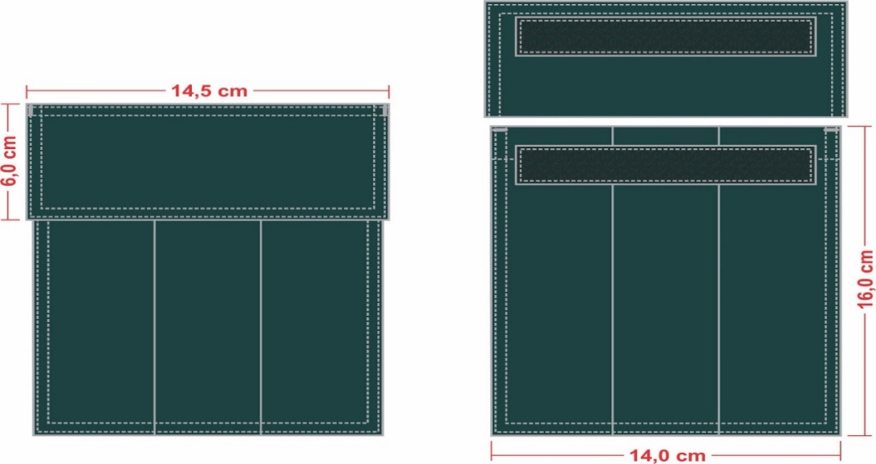

1.3.2.2 Bolso frontal inferior: 2 bolsos, um de cada lado, posicionados abaixo da linha da cintura, medindo 20 cm de largura e 21 cm de altura, tendo uma prega macho vertical (aberta - para permitir a expansão do bolso) de 5 cm de largura e acabamento tipo fole de 3 cm nas laterais do bolso. Fole e fixação lateral do bolso com pesponto simples de 0,2 cm e fixação inferior do bolso com pesponto duplo. Abertura com limpeza em overlock e bainha simples de 2 cm. Travete nas extremidades superiores e inferiores, fechando o fole. Deverão ser cobertos por lapelas retangulares, com pesponto duplo em todo o contorno, medindo 20,5 cm por 6 cm de altura, forradas internamente com entretela e fechado através de velcro (2 cm x 18 cm), sendo o macho (áspero) fixado no bolso e fêmea (macio) na lapela, não deverá aparecer a costura de fixação do velcro na lapela. Extremidade superior das lapelas com travetes.

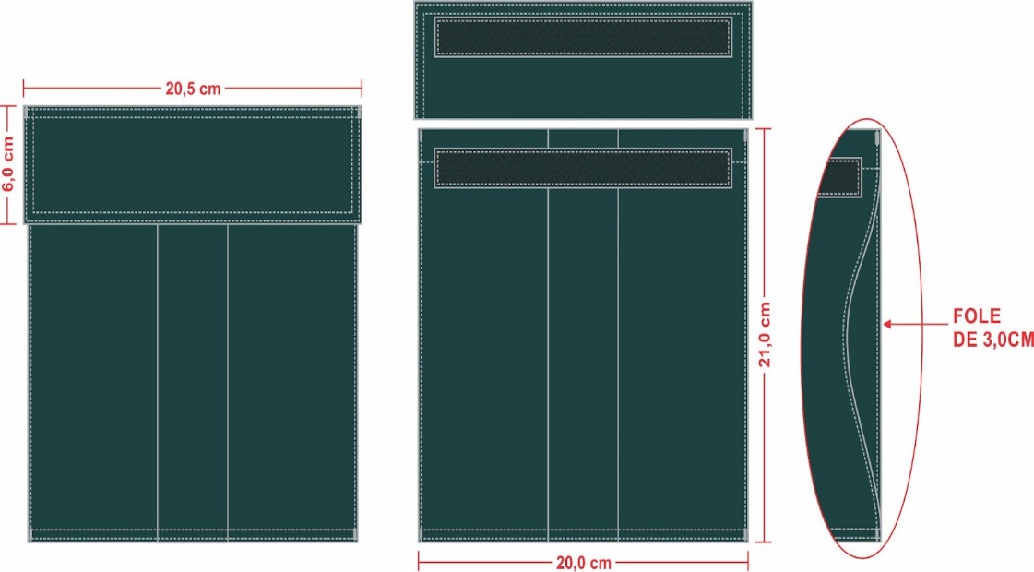

1.3.2.3 Bainha do bolso: 2 cm com 1 vira.

1.3.2.4 Velcro: tipo fêmea no lado direito do peito, imediatamente acima do bolso superior, medindo 14 cm de largura por 2 cm de altura.

1.3.3 Gola: tipo esporte, forrada internamente com entretela termocolante, medindo 7,5 cm de largura na ponta e 9 cm no meio (tolerância +/- 0,5 cm), comprimento de acordo com tabela de medidas e com pesponto duplo em todo contorno. Em ambas as pontas deverão ser aplicados por meio do sistema termocolante o [logotipo do Programa Bombeiro Comunitário do CBMSC](https://drive.google.com/drive/u/2/folders/1cjeHR_rEsmwm_m8Bm4Wf33T2ayRHgGEx), centralizadas a 4 cm da ponta da gola.

1.3.3.1 Logotipo termocolante aplicado centralizado a 4 cm do bico de ambas as golas, com dimensões de 2,3 cm x 2,3 cm.

1.3.3.1.1 Características para confecção do logotipo:- Tipo: Etiqueta Tecida- Título urdume 100/36- Título trama fundo 76/30- Título trama figura 76/30- Densidade urdume 56 fios/centímetro- Densidade trama 56 fios/centímetro- Acabamento: termocolante e recorte a laser.

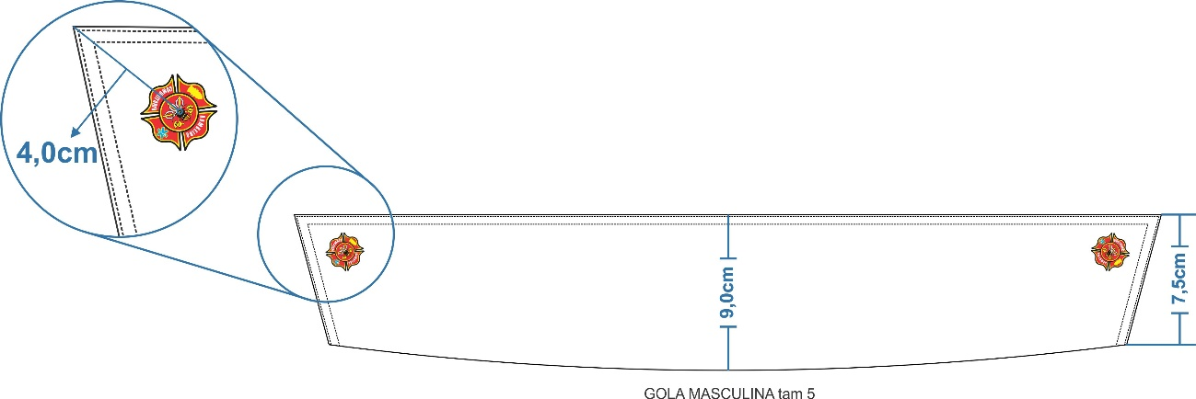

1.3.4 Ombros: com fechamento em máquina interlock e com pesponto duplo sobre a parte das costas.

1.3.5 Costas com pregas verticais de 2,5 cm, iniciando no ombro até a barra, com pesponto simples externamente a 0,5 cm da borda e parte interna da prega (onde forma a dobra) com pesponto 0,2 cm da borda no lado avesso da peça.

1.3.6 Colissê: feito com o próprio tecido, fixado internamente em máquina reta, visível externamente o pesponto de 2 cm de largura, formando túnel para amarração do cadarço na cor do tecido, 100% poliéster, contendo regulador (focinho de porco) em ambos os lados para ajustes; pontas do cadarço não devem ficar soltas, devem ser amarradas internamente, ficando aparente somente o regulador. Colissê fixado na altura da cintura, iniciando próximo a vista frontal interna e travetado sobre as costuras de início e término.

1.3.7 Manga longa, tamanho proporcional ao manequim, conforme grade de medidas, com recorte nas axilas para acréscimo de volume e pesponto simples no contorno, sobre a peça. Na costura com o punho deverá haver duas pregas medindo 1,5 cm de profundidade, com 3 cm entre elas, carcela medindo 12,5 cm no total, 9,5 cm de abertura e 2,5 cm de largura, com travete no final da abertura, ponta com acabamento tipo seta.

1.3.7.1 Manga direita: Bandeira do estado de SC tecida em tafetá plus, nas cores padrão, padronagem cetim de trama, composição 100% poliéster, medindo 6 cm de altura e 8 cm de largura, aplicada (colada) e fixada através de costura a 4 cm da costura da manga com o ombro, alinhados (centrados) com a platina do ombro, com linha transparente, sobre o acabamento da mesma, devendo ser confeccionadas com as seguintes características:

1.3.7.1.1 Características para confecção da bandeira:

- Tipo: Etiqueta Tecida

- Título urdume 100/36

- Título trama fundo 76/30

- Título trama figura 76/30

- Densidade urdume 56 fios/centímetro

- Densidade trama 56 fios/centímetro

- Acabamento: calandragem, termocolante e recorte a laser.

  

1.3.7.2 Manga esquerda: a [logomarca do CBMSC](https://www.cbm.sc.gov.br/index.php/comunicacaosocial/manuais/manual-de-marca) fixada por meio de costura, 4 cm abaixo da costura que divide o ombro da manga, confeccionada em tecido de tafetá plus, nas cores padrão, padronagem cetim de trama, composição 100% poliéster, medindo 8 cm de diâmetro, (tolerância de +/- 0,4 cm), deverá ser costurada com linha na cor preta sobre o contorno preto.

1.3.7.2.1 Características para confecção da logomarca:

- Tipo: Etiqueta Tecida

- Título urdume 100/36

- Título trama fundo 76/30

- Título trama figura 76/30

- Densidade urdume 56 fios/centímetro

- Densidade trama 56 fios/centímetro

- Acabamento: engomagem, recorte a laser, bordado periférico com linha preta e recorte manual.

  

1.3.8 Punho: de 8 cm de altura forrado internamente com entretela, pesponto duplo em todo contorno, fechado por meio de 1 botão e 1 caseado, sendo o comprimento proporcional ao manequim.

**1.4 Tabela de medidas (cm)**

|  |  |  |  |  |  |  |  |
| --- | --- | --- | --- | --- | --- | --- | --- |
| **ITENS** | **Numeração** | **1** | **2** | **3** | **4** | **5** | **6** |
| **Tolerância das medidas** |
| A - Tórax (no meio da cava) | De + ou - 1 | 56 | 58 | 60 | 62 | 64 | 66 |
| B - Costas/espalda (no meio da cava) | De + ou - 1 | 42 | 44 | 46 | 48 | 50 | 52 |
| C - Manga longa com punho (da costura do ombro) | De + ou - 1 | 60 | 61 | 62 | 63 | 64 | 64.5 |
| D - Comprimento total com bainha | De + ou - 1 | 75 | 77 | 79 | 81 | 83 | 85 |
| E - Colarinho | De + ou - 1 | 36 | 38,5 | 41,5 | 44 | 46,5 | 49 |
| F - Comprimento punho aberto | De + ou - 0,5 | 25 | 26 | 27 | 28 | 29 | 30 |

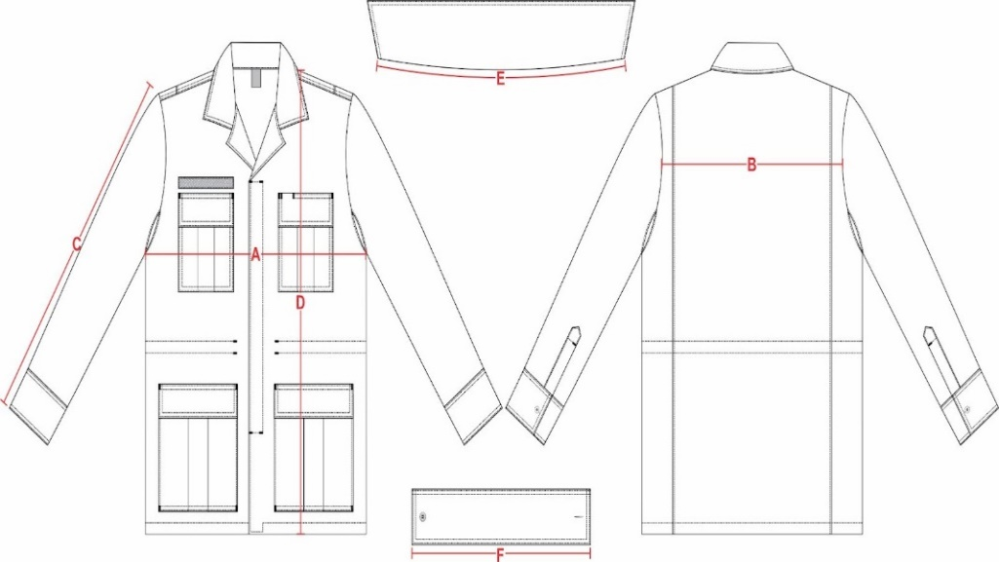

**1.5 Amostra, laudo e entrega**

1.5.1 Amostra: deverá entregar obrigatoriamente uma amostra confeccionada dentro dos padrões solicitados em até 8 dias corridos após a lavratura da ata da sessão de pregão, em tamanho 3.

1.5.2 Laudo: a empresa proponente deverá apresentar com a amostra os laudo(s) realizado(s) do tecido principal, em papel timbrado, emitido por um laboratório reconhecido na área de análises em tecidos, comprovando as características exigidas. Os laudos devem apresentar as mesmas unidades de medidas desta especificação, bem como os testes no tecido, devem ser realizados com base nas normas também informadas nesta especificação. Não serão considerados válidos os laudos emitidos pelo próprio fabricante do tecido. Os laudos deverão estar em nome da empresa proponente. Somente serão considerados válidos os laudos com data de emissão igual ou inferior a 365 (trezentos e sessenta e cinco) dias contados retroativamente a partir da data da licitação/pregão.

1.5.3 Entrega: as peças deverão ser entregues acondicionadas individualmente em embalagens plásticas, lacradas. Na face exterior da embalagem deverá constar, o nome da empresa, a discriminação do conteúdo e o tamanho da peça. As embalagens individuais deverão ser acondicionadas em caixas de papelão próprias para este fim contendo informações na face externa como o nome da empresa, a discriminação do conteúdo, os tamanhos das peças e o número do Pregão referente ao fornecimento.

**GANDOLA FEMININA DE BOMBEIRO COMUNITÁRIO**

Gandola feminina manga longa em *rip stop* profissional cor verde musgo padrão do Bombeiro Comunitário (BC) do Corpo de Bombeiros Militar de Santa Catarina (CBMSC).





**1.1 Tecido**

1.1.1 Em tecido tipo *rip stop* profissional, na cor verde musgo, padrão BC do CBMSC.

1.1.2 Composição (Normas 20:2013 e 20A:2018 da AATCC)- 67% poliéster / 33% algodão. - Tolerância: ± 3%

1.1.3 Gramatura (Norma ABNT NBR 10591/2008)- 220 g/m2- Tolerância: variação de ± 6%

1.1.4 Densidade (Norma ABNT NBR 10588/2015)- Urdume – 40 fios/cm- Trama – 20 fios/cm- Tolerância: ± 8%

1.1.5 Título – (Ne) (Norma ABNT NBR 13216/1994)- Urdume – 18- Trama – 18- Tolerância: ± 9%

1.1.6 Resistência e alongamento (Norma ABNT NBR 11912/2016)

1.1.6.1 Resistência (Kgf):- Urdume – 100- Trama – 59- Tolerância: valor de referência mínimo.

1.1.6.2 Alongamento:- Urdume: 14,0%- Trama: 16,0%- Tolerância: valor de referência mínimo.

1.1.7 Solidez da cor

1.1.7.1 ao cloro (NORMA 61 (IV A)/2013 da AATCC)- Migração algodão – 4- Alteração – 3/4- Tolerância: valor de referência mínimo.

1.1.7.2 à fricção (Norma ABNT NBR ISO 105 X-12/2019) - Seco – 4/5- Úmido – 4- Tolerância: valor de referência mínimo.

1.1.7.3 à luz artificial (Norma ABNT NBR ISO 105 B02/2019) Aparelho Xenotest Q-SUN (30 horas)

- Nota – 3- Tolerância: valor de referência mínimo.

1.1.7.4 ao Suor ácido (Norma ABNT NBR ISO 105 E04/2014)- Migração poliéster: 4/5- Migração algodão: 4/5- Alteração: 4/5- Tolerância: valor de referência mínimo.

1.1.7.5 ao Suor Alcalino (Norma ABNT NBR ISO 105 E04/2014)- Migração poliéster: 4/5- Migração algodão: 4/5- Alteração: 4/5- Tolerância: valor de referência mínimo.

1.1.7.6 à lavagem (tingimento e estampas à lavagem - 60ºC) – Norma DIN 54010/1983)- Migração poliéster: 4/5- Migração algodão: 4/5- Alteração: 4/5- Tolerância: valor de referência mínimo

1.1.8 Cálculo da diferença de cor (Norma ABNT NBR ISO 105 J03/2010)- Iluminante D65 – 10º

- L* = 31,12- a* = -4,65- b* = -4,02- *DE ≤ 1,50 (O DE é a variação aceitável da cor)

1.1.9 Estrutura (Norma ABNT NBR 12.546/2017)

- Tecido maquinetado, alto relevo, com armação predominante em tela tipo *rip stop*.

- Tolerância: não permitida variação.

1.1.10 Classe do corante- Poliéster: disperso- Algodão: indanthren- Tolerância: não permitida variação.

1.1.11 Resistência ao pelotamento - Pilling (Norma ISO 12945-1/2010) - Nota: 4- Tolerância: valor de referência mínimo.

**1.2 Aviamentos**

1.2.1 Linha:- Linha: na cor do tecido, em poliéster, título 80, Koban ou similar.- Linha: na cor do tecido, 100% poliéster, texturizada (balon).

1.2.2 Botões: em nylon, fosco, com 4 furos, tamanho 24, abaulado na parte superior externa, sendo na cor do tecido.

1.2.3 Entretela: tecida termocolante, 100% algodão, cor branco ótico, peso de 170 a 175 g/m², acabamento firme para lapelas de bolsos, gola e punho.

1.2.4 Velcro: na cor do tecido com 2 cm de largura.

1.2.5 Cadarço: 100% poliéster, 6 mm de diâmetro, na cor do tecido.

1.2.6 Regulador: 2 vias tipo focinho de porco, na cor do tecido.

1.2.7 Etiquetas: da empresa fornecedora da confecção e do tecido, com indicativo do tamanho, composição do tecido, modelagem (masculina ou feminina) e modo de lavar, costurada na parte traseira interna do colarinho.

1.2.8 Costuras:

- Máquina interlock (bitola 1 cm): Junção manga/cava e junção lateral.

- Pespontos 3,5 a 4 pontos por cm.

- Caseados: as casas para os botões terão acabamento de modo a impedir desfiamento, rupturas ou esgarçamento.

**1.3 Especificação de corte**

1.3.1 Frente da gandola, vista embutida para esconder os botões (4 unidades), formada pela dobra do próprio tecido com limpeza em overlock na extremidade, costurada 11 cm abaixo do decote (com variação de + ou - 0,5 cm), medida para a formação da lapela da gola.

1.3.1.1 Abertura frontal e decote frente com pesponto simples a 0,5 cm da borda.

1.3.1.2 Vista para caseado contendo 4 caseados verticais, com pesponto simples a 0,5 cm da borda, costurada na frente esquerda, iniciando 11 cm abaixo do decote (medida para formar a lapela da gola) com pesponto simples a 3,5 cm da borda.

1.3.1.3 Travetes nas extremidades superiores e inferiores da vista.

1.3.1.4 Barra com limpeza em overlock e bainha simples de 2 cm, com 1 vira, contendo um botão extra na parte interna, junto à bainha.

1.3.2 Bolsos:

1.3.2.1 Bolso frontal superior: 2 bolsos chapados, um de cada lado na altura do peito, medindo 12 cm de largura e 15 cm de altura, tendo uma prega macho vertical (aberta - para permitir a expansão do bolso) de 5 cm de largura. Abertura com limpeza em overlock e bainha simples de 2 cm, bolsos fixados com pesponto duplo no contorno. Deverão ser cobertos por lapelas retangulares, com pesponto duplo em todo o contorno, medindo 12,5 cm por e 6 cm de altura, forradas internamente com entretela e fechado por meio de velcro (2 cm x 10 cm), sendo o macho (áspero) fixado no bolso e fêmea (macio) na lapela, não deverá aparecer a costura de fixação do velcro na lapela. Extremidade superior das lapelas e dos bolsos com travetes. Na lapela do bolso esquerdo haverá uma abertura de 3 cm na costura para passagem da caneta.

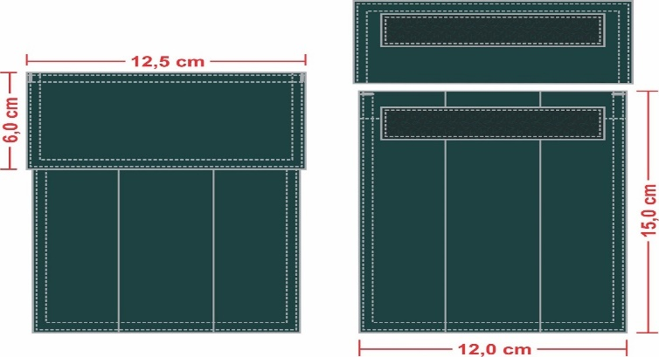

1.3.2.2 Bolso frontal inferior: 2 bolsos, um de cada lado, posicionados abaixo da linha da cintura, medindo 18 cm de largura e 19,5 cm de altura, tendo uma prega macho vertical (aberta - para permitir a expansão do bolso) de 5 cm de largura e acabamento tipo fole de 3 cm nas laterais do bolso. Fole e fixação lateral do bolso com pesponto simples de 0,2 cm e fixação inferior do bolso com pesponto duplo. Abertura com limpeza em overlock e bainha simples de 2 cm. Travete nas extremidades superiores e inferiores, fechando o fole. Deverão ser cobertos por lapelas retangulares, com pesponto duplo em todo o contorno, medindo 18,5 cm por 6 cm de altura, forradas internamente com entretela e fechado através de velcro (2 cm x 16 cm), sendo o macho (áspero) fixado no bolso e fêmea (macio) na lapela, não deverá aparecer a costura de fixação do velcro na lapela. Extremidade superior das lapelas com travetes.

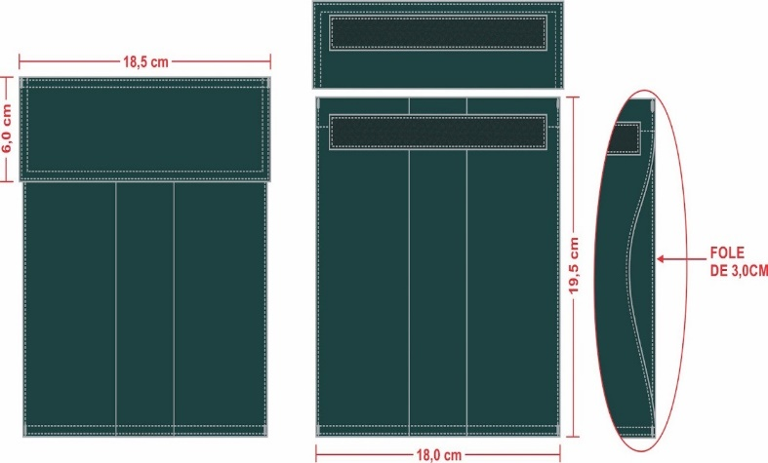

1.3.2.3 Bainha do bolso: 2 cm com 1 vira.

1.3.2.4 Velcro: tipo fêmea no lado direito do peito, imediatamente acima do bolso superior, medindo 12 cm de largura por 2 cm de altura.

1.3.3 Gola: tipo esporte, forrada internamente com entretela termocolante, medindo 7,5 cm de largura na ponta e 9 cm no meio (tolerância +/- 0,5 cm), comprimento de acordo com tabela de medidas e com pesponto duplo em todo contorno. Em ambas as pontas deverão ser aplicados por meio do sistema termocolante o [logotipo do Programa Bombeiro Comunitário](https://drive.google.com/drive/u/2/folders/1cjeHR_rEsmwm_m8Bm4Wf33T2ayRHgGEx) do CBMSC, centralizadas a 4 cm da ponta da gola.

1.3.3.1 Logotipo termocolante aplicado centralizado a 4 cm do bico de ambas as golas, com dimensões de 2,3 cm x 2,3 cm.

1.3.3.1.1 Características para confecção do logotipo:

- Tipo: Etiqueta Tecida

- Título urdume 100/36

- Título trama fundo 76/30

- Título trama figura 76/30

- Densidade urdume 56 fios/centímetro

- Densidade trama 56 fios/centímetro

- Acabamento: termocolante e recorte a laser.

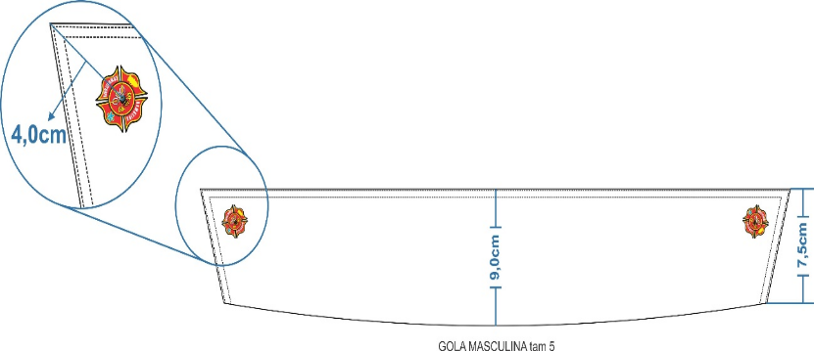

1.3.4 Ombros: com fechamento em máquina interlock e com pesponto duplo sobre a parte das costas.

1.3.5 Costas com pregas verticais de 2,5 cm, iniciando no ombro até a barra, com pesponto simples externamente a 0,5 cm da borda e parte interna da prega (onde forma a dobra) com pesponto 0,2 cm da borda no lado avesso da peça.

1.3.6 Colissê: feito com o próprio tecido, fixado internamente em máquina reta, visível externamente o pesponto de 2 cm de largura, formando túnel para amarração do cadarço na cor do tecido, 100% poliéster, contendo regulador (focinho de porco) em ambos os lados para ajustes; pontas do cadarço não devem ficar soltas, devem ser amarradas internamente, ficando aparente somente o regulador. Colissê fixado na altura da cintura, iniciando próximo a vista frontal interna e travetado sobre as costuras de início e término.

1.3.7 Manga longa, tamanho proporcional ao manequim, conforme grade de medidas, com recorte nas axilas para acréscimo de volume e pesponto simples no contorno, sobre a peça. Na costura com o punho deverá haver duas pregas medindo 1,5 cm de profundidade, com 3 cm entre elas, carcela medindo 12,5 cm no total, 9,5 cm de abertura e 2,5 cm de largura, com travete no final da abertura, ponta com acabamento tipo seta.

1.3.7.1 Manga direita: Bandeira do estado de SC tecida em tafetá plus, nas cores padrão, padronagem cetim de trama, composição 100% poliéster, medindo 6 cm de altura e 8 cm de largura, aplicada (colada) e fixada através de costura a 4 cm da costura da manga com o ombro, alinhados (centrados) com a platina do ombro, com linha transparente, sobre o acabamento da mesma, devendo ser confeccionadas com as seguintes características:

1.3.7.1.1 Características para confecção da bandeira:

- Tipo: Etiqueta Tecida

- Título urdume 100/36

- Título trama fundo 76/30

- Título trama figura 76/30

- Densidade urdume 56 fios/centímetro

- Densidade trama 56 fios/centímetro

- Acabamento: calandragem, termocolante e recorte a laser.

  

1.3.7.2 Manga esquerda: a [logomarca do CBMSC](https://www.cbm.sc.gov.br/index.php/comunicacaosocial/manuais/manual-de-marca) fixada por meio de costura, 4 cm abaixo da costura que divide o ombro da manga, confeccionada em tecido de tafetá plus, nas cores padrão, padronagem cetim de trama, composição 100% poliéster, medindo 8 cm de diâmetro, (tolerância de +/- 0,4 cm), deverá ser costurada com linha na cor preta sobre o contorno preto.

1.3.7.2.1 Características para confecção da logomarca:

- Tipo: Etiqueta Tecida

- Título urdume 100/36

- Título trama fundo 76/30

- Título trama figura 76/30

- Densidade urdume 56 fios/centímetro

- Densidade trama 56 fios/centímetro

- Acabamento: engomagem, recorte a laser, bordado periférico com linha preta e recorte manual.

  

1.3.8 Punho: de 7,5 cm de altura forrado internamente com entretela, pesponto duplo em todo contorno, fechado por meio de 1 botão e 1 caseado, sendo o comprimento proporcional ao manequim.

**1.4 Tabela de medidas (cm)**

|  |  |  |  |  |  |  |  |  |
| --- | --- | --- | --- | --- | --- | --- | --- | --- |
| **ITENS** | **Numeração** | **1** | **2** | **3** | **4** | **5** | **6** | 7 |
| **Tolerância das medidas** |
| A - Tórax (no meio da cava) | De + ou - 1 | 54 | 56 | 58 | 60 | 62 | 64 | 66 |
| B - Costas/espalda (no meio da cava) | De + ou - 1 | 38 | 39 | 40 | 41 | 42 | 43 | 44 |
| C - Manga longa com punho (da costura do ombro) | De + ou - 1 | 60 | 60,5 | 61 | 61,5 | 62 | 62,5 | 63 |
| D - Comprimento total com bainha | De + ou - 1 | 71 | 72,5 | 74 | 75,5 | 77 | 78,5 | 80 |
| E - Colarinho | De + ou - 1 | 41 | 43 | 45 | 47 | 49 | 51 | 53 |
| F - Comprimento punho aberto | De + ou -0,5 | 23 | 24 | 25 | 26 | 27 | 28 | 29 |

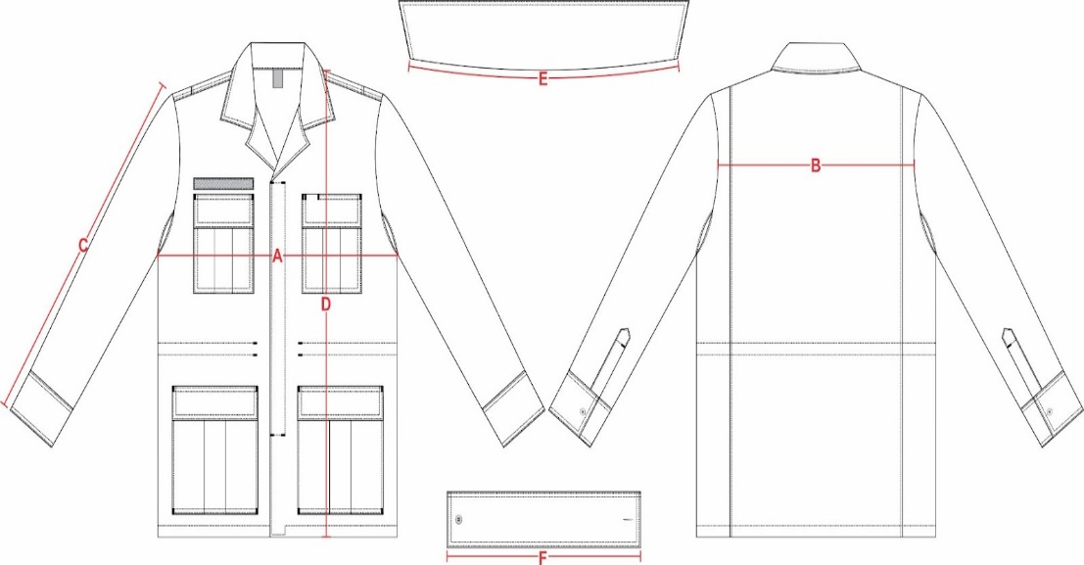

**1.5 Amostra, laudo e entrega**

1.5.1 Amostra: deverá entregar obrigatoriamente uma amostra confeccionada dentro dos padrões solicitados em até 8 dias corridos após a lavratura da ata da sessão de pregão, em tamanho 2.

1.5.2 Laudo: a empresa proponente deverá apresentar com a amostra os laudo(s) realizado(s) do tecido principal, em papel timbrado, emitido por um laboratório reconhecido na área de análises em tecidos, comprovando as características exigidas. Os laudos devem apresentar as mesmas unidades de medidas desta especificação, bem como os testes no tecido, devem ser realizados com base nas normas também informadas nesta especificação. Não serão considerados válidos os laudos emitidos pelo próprio fabricante do tecido. Os laudos deverão estar em nome da empresa proponente. Somente serão considerados válidos os laudos com data de emissão igual ou inferior a 365 (trezentos e sessenta e cinco) dias contados retroativamente a partir da data da licitação/pregão.

1.5.3 Entrega: as peças deverão ser entregues acondicionadas individualmente em embalagens plásticas, lacradas. Na face exterior da embalagem deverá constar, o nome da empresa, a discriminação do conteúdo e o tamanho da peça. As embalagens individuais deverão ser acondicionadas em caixas de papelão próprias para este fim contendo informações na face externa como o nome da empresa, a discriminação do conteúdo, os tamanhos das peças e o número do Pregão referente ao fornecimento.

|  |
| --- |
|  |

**CAMISETA DE BOMBEIRO COMUNITÁRIO**

Camiseta vermelha gola redonda de Bombeiro Comunitário (BC) do Corpo de Bombeiros Militar de Santa Catarina (CBMSC).

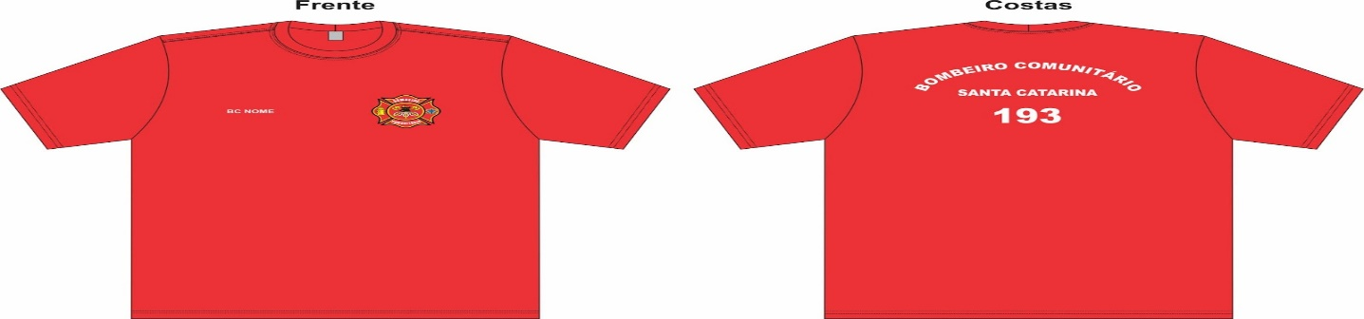

**1.1 Tecido**

1.1.1 Tecido em meia malha, na cor vermelha padrão CBMSC.

1.1.2 Composição (Normas 20:2013 e 20A:2018 da AATCC)- 50% algodão / 50% poliéster- Tolerância: ± 3 p.p.

* + 1. Gramatura (Norma ABNT NBR 10591/2008) - 180 g/m2- Tolerância: ± 5%

1.1.4 Densidade (Normal ABNT NBR 12060/1991)- Cursos: 25- Colunas: 16- Tolerância: ± 8%

1.1.5 Título (Norma ABNT NBR 13216/1994)- 30 (Ne)- Tolerância: ± 6%

1.1.6 Teste de solidez da serigrafia a lavagem (60 °C – ABNT NBR ISO 105 C06/2010 - Ensaio C1S).

- Migração poliéster: 4.5- Migração algodão: 4.5- Alteração: 4/5- Tolerância: valor de referência mínimo

1.1.7 Solidez da cor:

1.1.7.1 ao suor (NBR ISO 105 E04/2014)

1.1.7.1.1 ácido- Migração poliéster: 4- Migração algodão: 4- Alteração: 4- Tolerância: valor de referência mínimo.

1.1.7.1.2 alcalina- Migração poliéster: 4- Migração algodão: 4- Alteração: 4- Tolerância: valor de referência mínimo.

1.1.7.2 à fricção (ABNT NBR ISO 105 X-12/2019)- Seco: 4- Úmido: 3- Tolerância: valor de referência mínimo.

1.1.7.3 à luz (ABNT NBR ISO 105 B02/2019) – Aparelho Xenotest Q-SUN (25 horas)- Nota: 4- Tolerância: valor de referência mínimo

1.1.7.4 ao cloro (Norma 61 (IV A) /2013 da AATCC)- Migração algodão: 4- Alteração: 4- Tolerância: valor de referência mínimo.

1.1.7.5 a lavagem doméstica e comercial (60ºC - ABNT NBR ISO 105 C06/2010 - ensaio C1S)

- Migração poliéster: 4- Migração algodão: 4- Alteração: 4- Tolerância: valor de referência mínimo.

1.1.7.6 a ácidos e alcalinos (Norma 06/2011 DA AATCC):- Ácido clorídrico = 4- Ácido acético = 4/5

- Hidróxido de amônio = 4/5- Carbonato de sódio = 3/4- Tolerância: valor de referência mínimo.

1.1.7.7 a água (Norma ABNT NBR ISO 105 E01/2014):- Migração algodão: 4- Migração poliéster: 4

- Alteração: 4/5- Tolerância: valor de referência mínimo.

1.1.8 Pilling (Norma ISO 12945-1/2000)- Nota: 4- Tolerância: valor de referência mínimo

1.1.9 Encolhimento (ABNT NBR 10320/1988; Após 1° lavagem; Secagem tambor rotativo):

- No máximo 5%

1.1.10 Cálculo da diferença de cor (Norma 173/2009 da AATCC)

- Iluminante D65 – 10º- L* = 35,8- a* = 53,80- b* = 25,30- DE < 2,00

**1.2 Aviamentos**

1.2.1 Linha:- 100% poliéster, nº 120 na cor do tecido, Koban ou similar.- 100% poliéster, na cor do tecido, texturizada (balon).

1.2.2 Etiquetas: da empresa fornecedora da confecção e do tecido, com indicativo do tamanho, composição do tecido e modo de lavar, costurada na parte traseira interna da ribana.

1.2.3 Costuras: junção de manga/cava e laterais em overlock (bitola 0,5 cm). Pespontos 3,5 a 4 pontos por cm.

**1.3 Especificação de corte**

1.3.1 Ombro: com caída de 2 cm para frente, medindo próximo ao decote (tolerância de + ou - 0,5 cm), unidos em overlock (bitola 0,5 cm) e com pesponto em cobertura duas agulhas bitola estreita (0,4 cm) sobre a parte das costas.

1.3.2 Serigrafia:

1.3.2.1 Frente: serigrafado no lado esquerdo, na altura do peito, o [logotipo do Programa Bombeiro Comunitários](https://drive.google.com/drive/u/2/folders/1cjeHR_rEsmwm_m8Bm4Wf33T2ayRHgGEx) do CBMSC, com 8,5 cm de diâmetro, nas cores padrão, localizada conforme tabela de medidas.



1.3.2.2 Localização da estampa frontal conforme tabela de medidas:

|  |  |  |  |  |  |  |  |  |
| --- | --- | --- | --- | --- | --- | --- | --- | --- |
| **MEDIDAS** | **TOLERÂNCIA** | **TAMANHO** | | | | | | |
| **PP** | **P** | **M** | **G** | **GG** | **XG** | **XGG** |
| **A** | De –1 a +1 | 17 | 18 | 19 | 20 | 21 | 21 | 22 |
| **B** | De –0,5 a +0,5 | 4 | 4 | 4,5 | 4,5 | 5 | 5,5 | 6 |

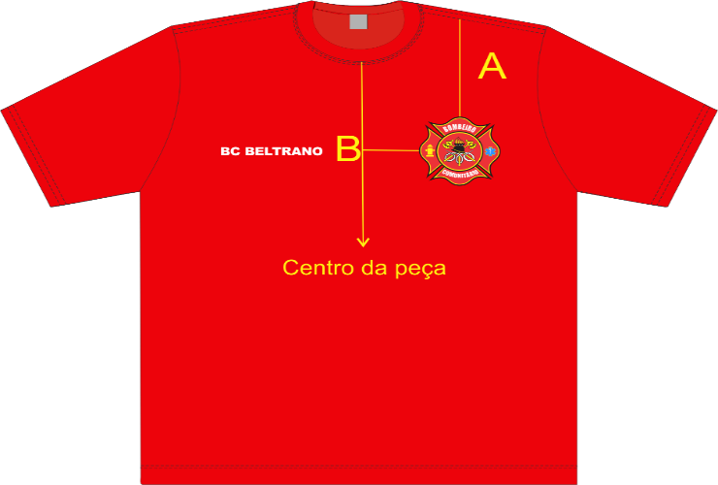

1.3.3 Costas: centralizado e em branco, serigrafia com inscrição “BOMBEIRO COMUNITÁRIO” em formato de arco e abaixo, a inscrição “SANTA CATARINA” e “193” em formato reto, iniciando 8 cm abaixo do decote (tolerância +/-1 cm).



1.3.4 Decote: redondo, em ribana (mesma cor da camiseta), com altura de 2 cm, aplicado em overlock, com emenda na parte central das costas e pesponto em cobertura duas agulhas bitola estreita (0,4 cm).

1.3.5 Mangas e barra: com bainha de 2 cm de largura, rebatida em cobertura duas agulhas bitola largas (0,7 cm). A medida deverá ser da costura superior até a dobra do tecido.

**1.4 Tabela de medidas (cm)**

|  |  |  |  |  |  |  |  |  |
| --- | --- | --- | --- | --- | --- | --- | --- | --- |
| **Itens** | **Tolerância de medidas (cm)** | **Numeração** | | | | | | |
| **PP** | **P** | **M** | **G** | **GG** | **XG** | **XGG** |
| A - Tórax | De –1 a +1 | 48 | 52 | 54 | 56 | 58 | 60 | 62 |
| B - Comprimento (costas) | De –1 a +2 | 66 | 70 | 72 | 74 | 76 | 78 | 80 |
| C - Manga | De –1 a +1 | 18 | 23 | 24 | 25 | 26 | 26 | 26 |
| D - Espalda | De –1 a +1 | 40 | 43 | 44,5 | 46 | 47,5 | 49 | 50,5 |

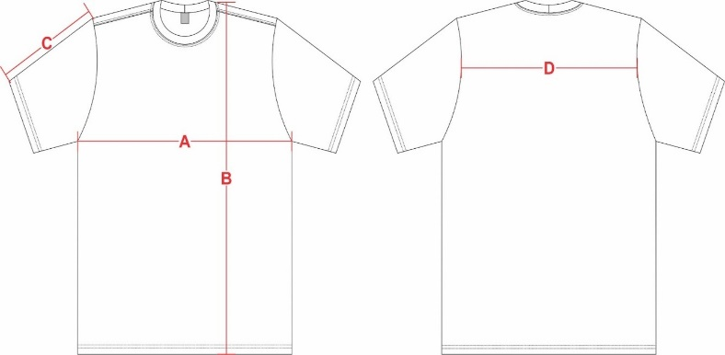

**1.5 Amostra, laudo e entrega**

1.5.1 Amostra: deverá entregar obrigatoriamente uma amostra confeccionada dentro dos padrões solicitados em até 8 dias corridos após a lavratura da ata da sessão de pregão, em tamanho M.

1.5.2 Laudo: a empresa proponente deverá apresentar com a amostra os laudo(s) realizado(s) do tecido principal, em papel timbrado, emitido por um laboratório reconhecido na área de análises em tecidos, comprovando as características exigidas. Os laudos devem apresentar as mesmas unidades de medidas desta especificação, bem como os testes no tecido, devem ser realizados com base nas normas também informadas nesta especificação. Não serão considerados válidos os laudos emitidos pelo próprio fabricante do tecido. Os laudos deverão estar em nome da empresa proponente. Somente serão considerados válidos os laudos com data de emissão igual ou inferior a 365 (trezentos e sessenta e cinco) dias contados retroativamente a partir da data da licitação/pregão.

1.5.3 Entrega: as peças deverão ser entregues acondicionadas individualmente em embalagens plásticas, lacradas. Na face exterior da embalagem deverá constar, o nome da empresa, a discriminação do conteúdo e o tamanho da peça. As embalagens individuais deverão ser acondicionadas em caixas de papelão próprias para este fim contendo informações na face externa como o nome da empresa, a discriminação do conteúdo, os tamanhos das peças e o número do Pregão referente ao fornecimento.

**1 BOTINA**

ESPECIFICAÇÃO TÉCNICA

Bota modelo padrão do Corpo de Bombeiros Militar de Santa Catarina (CBMSC).

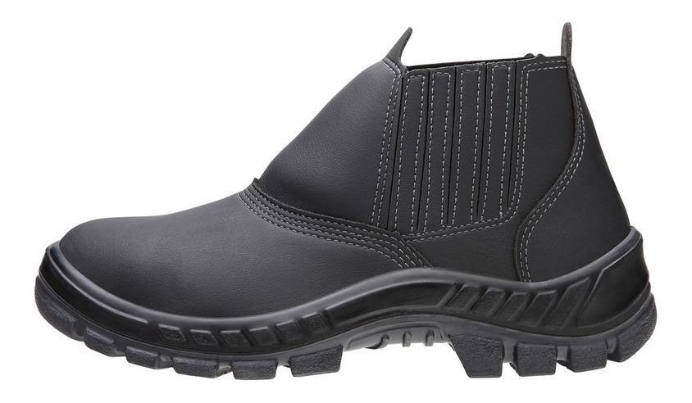

**1.1 Material**

Confeccionada em couro vaqueta hidrofugado e liso.

**1.2 Características**

1.2.1 Bota modelo padrão CBMSC: calçado de segurança, botina tipo B, até o tornozelo, fechamento em elástico lateral, confeccionada em couro vaqueta hidrofugado, liso, espessura mínima 1,8 mm e máxima de 2,2 mm, dorso confeccionado em napa ou courvin sintético com espessura mínima 0,9 mm e máxima de 1,1 mm acolchoado com espuma PU 10 mm, sem componentes metálicos, com solado em poliuretano bidensidade resistente a óleos combustíveis injetado diretamente no cabedal, com isolante elétrico, e com resistência ao escorregamento em piso de cerâmica e piso de aço contaminado com glicerol (SRC) na cor preto.

1.2.2 Palmilha de construção em aglomerado de couro anti-fungo/anti-bactéria ou em não tecido 100% poliéster, agulhado e resinado, costurada pelo sistema strobel com espessura mínima de 2 mm e com absorção a água de no mínimo 70 mg/cm² e dessorção de água de no mínimo 80% conforme NBR ISO 20347.  Palmilha de conforto em EVA dublada em tecido antibactéria e lavável.

1.2.3 Biqueira frontal em material resinado termoconformado com espessura mínima de 1,3 mm de alta resistência mecânica e térmica para maior conforto e proteção do usuário em áreas onde há influência de eletricidade.

1.2.4 Solado bidensidade, injetado diretamente no cabedal, antiderrapante, sendo a primeira camada (entressola) mais macia e leve com densidade mínima de 0,4 g/cm³ e a segunda camada mais resistente a abrasão com densidade mínima de 1,0 g/cm³ que atende as normas técnicas da ABNT, ANSI, EN, UNIT, SATRA. A espessura total da sola sem ressaltos, em qualquer ponto, não deve ser inferior a 6,5 mm sendo que a espessura da sola de no mínimo 4 mm e a altura do ressalto de no mínimo 2,5 mm.

1.2.5 O salto deverá ter no mínimo 15 mm de altura medida base do enfranque ao rasgamento considerando a ISO 34-1 de no mínimo 8 kN/m, e resistência a abrasão considerando a ISO 4649 de no máximo 150 mm³.

1.2.6 Cabedal em couro vaqueta hidrofugada com espessura mínima de 1,8 mm com resistência ao rasgamento conforme ISO 3377-2 de no mínimo 120 N, propriedades de tração conforme ISO 4045 de 3,2 no mínimo e cifra de 0,7 no máximo. Coeficiente do vapor de água no mínimo de 15 mg/cm² e permeabilidade do vapor de água de no mínimo 0,8 mg/cm².h.

1.2.7 Deverá possuir sistema de absorção de energia no calcanhar de no mínimo 20J.

1.2.8 Apresentar Certificado de Aprovação - CA válido, aprovado para no mínimo: proteção dos pés do usuário contra riscos de natureza leve, contra agentes abrasivos e escoriantes e proteção dos pés em áreas de risco em que existe influência de eletricidade (contra choques elétricos) no Envelope nº 1 – Proposta, em conjunto com o documento de proposta de preços.

**1.3 Numeração**

Numeração 35 até 46.

**1.4 Amostra, laudo e entrega**

1.4.1 Amostra: deverá entregar obrigatoriamente uma amostra confeccionada dentro dos padrões solicitados em até 8 dias corridos após a lavratura da ata da sessão de pregão, em tamanho 37.

1.4.2 Laudo:

1.4.2.1 A empresa proponente deverá apresentar juntamente com as amostras os laudos impressos emitidos por laboratório independente, de relatório técnico do calçado e comprovando:

- NBR 12561 - Calçado de Proteção;

- NBR 12594 - Exigências Técnicas de segurança para construção de calçado de proteção;

- NBR 12577 - Calçado de Proteção - Determinação da absorção de energia na região do calcanhar; e

- NBR 12576 - Calçado de Proteção - Determinação da resistência do solado à passagem da corrente elétrica; ou

- ABNT NBR ISO 20.344 - Métodos de ensaio para calçados; e

- ABNT NBR ISO 20.345 - Calçado de Segurança; ou

- ABNT NBR ISO 20.346 - Calçado de proteção; ou

- ABNT NBR ISO 20.347 - Calçado ocupacional.

1.4.2.2 Apresentar impresso laudo que esteja válido emitido por laboratório independente, comprovando que seu produto atende as normas abaixo relacionadas, no que dizem respeito ao conforto, devendo ser classificado como CALÇADO CONFORTÁVEL:

- NBR 14836 - Calçados - Determinação da dinâmica da distribuição da pressão plantar;

- NBR 14835 - Calçados - Determinação da massa;

- NBR 14837 - Calçados - Determinação da temperatura interna;

- NBR 14838 - Calçados - Determinação do comportamento do componente vertical da força da reação do solo;

- NBR 14839 - Calçados - Determinação dos ângulos de pronação do calcâneo durante a marcha;

- NBR 14840 - Calçados - Determinação dos níveis de percepção do calce;

- NBR 14834 - Conforto do calçado - Requisitos e métodos de em.

1.4.2.3 Apresentar impresso laudo de resistência do solado à passagem de corrente elétrica, conforme NBR 12576.

1.4.2.4 Apresentar impresso laudo que comprove a hidrofugação do couro através de ensaios de resistência a penetração de água e absorção de no máximo 30% de acordo com a NBR ISO 20344.

1.4.3 Entrega: o par de calçados deverá ser acondicionado individualmente em embalagens plásticas, lacradas. Na face exterior da embalagem deverá constar o nome da empresa, a discriminação do conteúdo e o tamanho. As embalagens individuais deverão ser acondicionadas em caixas de papelão próprias para este fim contendo informações na face externa como o nome da empresa, a discriminação do conteúdo, os tamanhos das peças e o número do pregão referente ao fornecimento.

**4. AMOSTRA**

4.1. O licitante vencedor deverá em até 08 (cinco) dias úteis após a sessão de licitação, apresentar Ficha Técnica de todos os itens para avaliação.

4.2. Apresentada a Ficha Técnica, será verificado pelo responsável competente se há ou não conformidade da Ficha Técnica com as especificações exigidas no Edital e Termo de Referência.

4.2.1. Poderá ser solicitado, caso necessário, amostra física dos itens para eventuais dúvidas e esclarecimentos. Neste caso, o prazo para entrega da amostra física será de 07 (sete) dias úteis.

**5. DA EXECUÇÃO/DA ENTREGA DOS MATERIAIS**

5.1. Os materiais de fardamento deverão ser entregues na sede do Corpo de Bombeiros Militar de Monte Carlo, situado a rua CARLOS DE OLIVEIRA PRATES, anexo ao aeroporto em até 10 (dez) dias após o recebimento da Autorização de Fornecimento;

5.2. Os materiais(fardamento)que não estiverem acompanhadas das respectivas notas fiscais, bem como em desacordo com especificação e quantidades informadas, não serão recebidos.

5.3. Os pedidos de fornecimento serão formalizados pelo Departamento de Compras e Licitações do MUNICÍPIO;

5.4. Reserva-se o direito do Município realizar os pedidos conforme a necessidade, sem definição de quantidades e valores mínimos por Autorização.

5.5. O Fornecedor deverá entregar os materiais constantes da autorização no local indicado, com a respectiva Nota Fiscal Eletrônica e enviar o arquivo XML para o e-mail indicado nas Autorizações de Fornecimento.

5.6. Todas as despesas relacionadas com as entregas correrão a conta da proponente vencedora.

**6. ACOMPANHAMENTO DA EXECUÇÃO DO OBJETO**

6.1. A execução do objeto, nos termos do art. 67 da Lei nº 8.666/93 será acompanhada e fiscalizada pelos servidores competentes.

**7. DOS CRITÉRIOS DE JULGAMENTO E ADJUDICAÇÃO**

7.1. A presente licitação será adjudicada à licitante que apresentar proposta de **MENOR PREÇO, JULGAMENTO POR LOTE**, desde que atendidas as exigências deste Edital e independentemente se houver divergência no valor unitário com o valor total cotado nos itens.

## 8. DAS OBRIGAÇÕES DA VENCEDORA

8.1. Será de responsabilidade da licitante vencedora:

1. fornecer o objeto deste Edital, de acordo com as especificações exigidas;
2. arcar com todos os encargos fiscais, trabalhistas, previdenciárias, e outros inerentes ao cumprimento do objeto deste certame;
3. manter, durante toda execução do contrato, em compatibilidade com as obrigações por ele assumidas, todas as condições de habilitação e qualificação exigidas na licitação;
4. reparar, corrigir, remover, reconstruir ou substituir, às suas expensas, no total ou em parte, no prazo máximo de 2 dias, os serviços/produtos, em que se verificarem vícios, defeitos ou incorreções resultantes da execução dos serviços, a critério da Administração;
5. não transferir a terceiros, por qualquer forma, nem mesmo parcialmente, as obrigações assumidas, nem subcontratar qualquer das prestações a que está obrigada.
6. arcar com o ônus decorrente de eventual equívoco na entrega ou no dimensionamento dos quantitativos de sua proposta, inclusive quanto aos custos variáveis decorrentes de fatores futuros e incertos.
7. enviar por *e-mail* o arquivo XML oriundo da emissão do DANFE para o endereço eletrônico [empenhos@montecarlo.sc.gov.br,](mailto:empenhos@montecarlo.sc.gov.br,) devendo constar na nota fiscal eletrônica no item “dados adicionais” o endereço de entrega do produto, nos termos do RICMS01, anexo 5, art. 36, VII, “a”.

## DA DOTAÇÃO

9.1. As despesas decorrentes da aquisição de materiais/equipamentos, objeto do presente Termo correrão a conta de dotação específica do orçamento do Exercício de 2022 e 2023.

## DO PAGAMENTO

10.1. O pagamento pela aquisição do objeto da presente licitação será feito em favor da licitante vencedora, mediante depósito bancário em sua conta-corrente, após a entrega, acompanhada da respectiva Nota Fiscal Eletrônica e arquivo XML;

10.2. O número do CNPJ – Cadastro Nacional de Pessoa Jurídica – constante das notas fiscais/faturas deverá ser aquele fornecido na fase de habilitação.

10.3. O pagamento será realizado em até 15 (quinze) dias à efetiva entrega do objeto e emissão da respectiva Nota Fiscal Eletrônica e arquivo XML.

10.4. Nenhum pagamento será efetuado à licitante vencedora enquanto pendente de liquidação qualquer obrigação financeira que lhe for imposta, em virtude de penalidade ou inadimplência, sem que isso gere direito ao pleito do reajustamento de preços ou correção monetária.

**11. DA VIGÊNCIA**

11.1. O prazo de vigência será de 12 (doze) meses a partir da assinatura da Ata de Registro de Preços.

Monte Carlo (SC), 19 de outubro de 2022.

**ANEXO II**

**PREGÃO, NA FORMA ELETRÔNICA Nº 0003/2022 – PMMC**

**REGISTRO DE PREÇOS Nº 0029/2022**

**PROPOSTA DE PREÇOS**

**MODELO DE PROPOSTA DE PREÇOS**

Apresentamos nossa proposta para aquisição do objeto da presente Licitação Pregão, na Forma Eletrônica acatando todas as estipulações consignadas no respectivo Edital e seus anexos.

1. **– IDENTIFICAÇÃO DO CONCORRENTE:**

NOME DA EMPRESA:

CNPJ e INSCRIÇÃO ESTADUAL:

REPRESENTANTE e CARGO:

CARTEIRA DE IDENTIDADE e CPF:

ENDEREÇO e TELEFONE:

1. **– PREÇO**

Deverá ser cotado, preço unitário e total

PROPOSTA FINAL DO LOTE 01: R$ ___,__ (Por extenso)

1. **– CONDIÇÕES GERAIS**

A proponente declara conhecer os termos do instrumento convocatório que rege a presente Licitação.

1. **– PRAZO DE EXECUÇÃO**

Conforme termo de referência.

**5 – VALIDADE DA PROPOSTA**

De no mínimo, 60 (sessenta) dias contados a partir da data da sessão pública do Pregão.

**6 – PRAZO DE VIGÊNCIA DA ATA DE REGISTRO**

Vide minuta do contrato

**Obs.:** Nos preços cotados estão incluídos todos os custos diretos e indiretos necessários à perfeita execução do objeto, composição do BDI, entrega nos municípios consorciados, encargos sociais e inclusive as despesas com materiais e/ou equipamentos, mão de obra especializada ou não, fretes, seguros em geral, equipamentos auxiliares, ferramentas, encargos da Legislação Tributária, Social, Trabalhista e Previdenciária, da infortunística do trabalho e responsabilidade civil por quaisquer danos causados a terceiros ou dispêndios resultantes de impostos, taxas, regulamentos e posturas municipais, estaduais e federais, enfim, tudo o que for necessário para a execução total e completa do objeto desta Licitação.

**LOCAL E DATA**

**NOME E ASSINATURA DO REPRESENTANTE DA EMPRESA**

## ANEXO II

**PREGÃO, NA FORMA ELETRÔNICA Nº 0003/2022 – PMMC**

**REGISTRO DE PREÇOS Nº 0029/2022**

## Planilha Quantitativa

## LOTE

|  |  |  |  |  |
| --- | --- | --- | --- | --- |
| ITEM | DESCRIÇÃO | UNIDADES | VALOR UNI | VALOR TOTAL |
| 01 | Camisa vermelha gola redonda com nome de guerra, padrão bombeiro comunitário CBMSC | 20 | 55,93 | 1.118,60 |
| 02 | Calça modelo masculino em tecido rip top na cor verde musgo padrão bombeiro comunitario CBMSC | 20 | 199,66 | 3.993,20 |
| 03 | Gandola modelo masculino em tecido rip top na cor verde musgo padrão bombeiro comunitario CBMSC | 20 | 245,00 | 4.900,00 |
| 04 | Botina modelo padrão bombeiro comunitário de SC | 20 | 123,00 | 2460,00 |

**Caso o Edital exija marca e/ou fabricante, sendo ela própria da licitante, deverá indicar a expressão: “MARCA PRÓPRIA” ou “FABRICAÇÃO PRÓPRIA”, para que não haja a identificação da empresa na fase de disputa dos lances, sob pena de desclassificação (art. 30 § 5º, do Decreto Federal nº 10.024/2019), podendo ser preenchida posteriormente no envio da proposta readequada.**

## Monte Carlo (SC),............de............................de................…

**Assinatura do Representante da Empresa** Carimbo CNPJ

## ANEXO III

## PREGÃO, NA FORMA ELETRÔNICA Nº 0003/2022– PMMC

**REGISTRO DE PREÇOS Nº 0029/2022**

* 1. **DADOS BANCÁRIOS:**

|  |
| --- |
| **NOME DO BANCO (PREFERENCIALMENTE BANCO DO BRASIL):** |
|  |
| **CIDADE:** |
|  |
| **Nº DA AGÊNCIA:** |
|  |
| **Nº DA CONTA CORRENTE DA EMPRESA:** |
|  |

## DADOS DO REPRESENTANTE LEGAL

|  |
| --- |
| **NOME COMPLETO:** |
|  |
| **CARGO OU FUNÇÃO:** |
|  |
| **IDENTIDADE Nº:** |
|  |
| **CPF/MF Nº.:** |
|  |

* 1. **DECLARAÇÃO DE DOMICÍLIO ELETRÔNICO DA EMPRESA E-MAIL:**

|  |
| --- |
| Declaramos que o Domicílio Eletrônico da Empresa para o recebimento de autorizações de fornecimento, alerta de avisos, notificações e decisões |
| E-MAIL: |

## Obs.: Informar apenas 1 (um) e-mail como domicílio eletrônico da empresa. Havendo mais de um e-mail informado, será considerado somente o primeiro da lista.

* 1. **DECLARAÇÃO DE ASSINATURA POR CERTIFICAÇÃO DIGITAL:**

|  |
| --- |
| Declaramos estar ciente que, o representante legal indicado neste documento, será o signatário do “Contrato”, o qual deverá assinar o documento eletrônico em formato “PDF”, por certificação digital, caso assim solicitado. |

## Local e Data

**Nome e Assinatura do Representante da Empresa**

**ANEXO IV**

## PREGÃO, NA FORMA ELETRÔNICA Nº 0003/2022– PMMC

**REGISTRO DE PREÇOS Nº 0029/2022**

**DECLARAÇÃO DE CUMPRIMENTO PLENO DOS REQUISITOS DE HABILITAÇÃO**

(RAZÃO SOCIAL DA EMPRESA) CNPJ nº

, sediada em (ENDEREÇO

COMERCIAL) , declara, sob as penas da Lei nº 10.520, de 17/07/2002, que cumpre plenamente os requisitos para sua habilitação no presente processo licitatório.

**OBS –** Se for Microempresa ou Empresa de Pequeno Porte – EPP que tenha alguma restrição na documentação fiscal e trabalhista, como por exemplo: estar fora do prazo da validade e/ou comprove a situação irregular da empresa, **fazer constar tal ressalva**.

Monte Carlo (SC), < DATA>

Assinatura do representante legal da empresa

Carimbo do CNPJ:

## Carimbo da empresa

**ANEXO V**

**PREGÃO, NA FORMA ELETRÔNICA Nº 0003/2022 – PMMC**

**REGISTRO DE PREÇOS Nº 0029/20022**

## DECLARAÇÃO DE ENQUADRAMENTO DE MICROEMPREENDEDOR INDIVIDUAL, MICROEMPRESA OU EMPRESA DE PEQUENO PORTE

, inscrita no CNPJ sob o nº , por intermédio de seu representante legal, o(a) Sr. (a.) , portador(a) da Carteira de Identidade nº , do CPF nº DECLARA sob as sanções administrativas cabíveis e sob as penas da lei, que esta empresa, na presente data, é considerada:

**( ) MICROEMPREENDEDOR INDIVIDUAL**, conforme §1º do art. 18Aº da Lei Complementar nº 123, de 14/12/2006.

**( ) MICROEMPRESA**, conforme inciso I do art. 3.º da Lei Complementar nº 123, de 14/12/2006.

**( ) EMPRESA DE PEQUENO PORTE,** conforme inciso II do art. 3.º da Lei Complementar nº 123, de 14/12/2006.

Declara ainda que a empresa está excluída das vedações constantes do § 4º do art. 3.º da Lei Complementar nº 123, de 14 de dezembro de 2006.

, de de 2022.

Assinatura e carimbo Representante da empresa

Carimbo do CNPJ:

**ANEXO VI**

## PREGÃO, NA FORMA ELETRÔNICA Nº 0003/2022 – PMMC

## REGISTRO DE PREÇOS Nº 0029/2022

**DECLARAÇÃO DE CUMPRIMENTO DO ARTIGO 7º, INCISO XXXIII, DA CONSTITUIÇÃO DA REPUBLICA FEDERATIVA DO BRASIL**

, inscrito no CNPJ n° , por intermédio de seu representante legal o(a) Sr(a). , portador(a) da Carteira de Identidade nº e do CPF nº , DECLARA, para fins do disposto no inciso V do artigo 27 da Lei Federal nº 8.666, de 21 de junho de 1993, acrescido pela Lei Federal nº 9.854, de 27 de outubro de 1999, que não emprega menor de dezoito anos em trabalho noturno, perigoso ou insalubre, e não emprega menor de dezesseis anos (art. 7º, inciso XXXIII, da Constituição Federal).

Ressalva: emprega menor, a partir de quatorze anos, na condição de aprendiz ( ) . (Observação: em caso afirmativo, assinalar a ressalva acima)

.............................................

(data)

...............................................................................

(representante legal)

*(*Observação: em caso afirmativo, assinalar a ressalva acima)*

## ANEXO VII

## PREGÃO, NA FORMA ELETRÔNICA Nº 0003/2022 – PMMC

## REGISTRO DE PREÇOS Nº 0029/2022

## DECLARAÇÃO

(RAZÃO SOCIAL DA EMPRESA) CNPJ nº

, sediada em (ENDEREÇO

COMERCIAL) , declara, sob as penas da Lei, que não possui em seu quadro societário servidor público ou da ativa, **parlamentar** ou empregado de empresa pública ou de sociedade de economia mista.

Monte Carlo (SC), < DATA>

Assinatura do representante legal da empresa Carimbo da empresa

## ANEXO VIII

## PREGÃO, NA FORMA ELETRÔNICA Nº 0003/2022 – PMMC

## REGISTRO DE PREÇOS Nº 0029/2022

**MODELO** **DE COMPROVAÇÃO DE CONHECIMENTO DAS ESPECIFICAÇÕES E NORMAS PERTINENTES PARA FORNECIMENTO/EXECUÇÃO**

## DECLARAÇÃO

Declaro, para os devidos fins da Licitação referente ao Pregão, na forma Eletrônica – Edital nº 0003/2022 que a empresa

, tomou conhecimento de todas as normas, especificações e informações necessárias e obrigatórias para a perfeita consecução do objeto do Edital supra.

Local, de de 2022.

Assinatura e carimbo Representante da empresa

Carimbo do CNPJ:

## ANEXO IX

## PROCESSO ADMINISTRATIVO LICITATÓRIO Nº 0003/2022 – PMMC

**PREGÃO, NA FORMA ELETRÔNICA Nº 0003/2022 – PMMC**

**REGISTRO DE PREÇOS Nº 0029/2022**

**MINUTA DA ATA DE REGISTRO DE PREÇOS Nº .......**

**MUNICÍPIO DE MONTE CARLO**, pessoa jurídica de direito público interno, com sede administrativa na Rod. SC 452 – KM 24, nº 1551, Centro, CEP nº 89618-000, inscrito no CNPJ/MF sob o nº 95.996.104/0001-04, representado neste ato pela Prefeita Municipal **SONIA SALETE VEDOVATTO**, no uso de suas atribuições, **RESOLVE** Registrar os Preços da empresa: ......... pessoa jurídica de direito privado, situada na ................, nº ........, na cidade de ............., inscrita no CNPJ sob o nº ............, neste ato representada pelo ........., Sr (a). ........., doravante denominado **FORNECEDOR**, para aquisição do objeto descrito a seguir, sujeitando-se as partes às determinações da Lei nº 10.520/02, bem como da Lei complementar nº 123/06, aplicando-se, subsidiariamente, a Lei nº 8.666/93 e suas alterações, sendo observadas as bases e os fornecimentos indicados nesta Ata, aplicando-se supletivamente as normas e princípios de direito administrativo e de direito comum pertinentes.

**CLÁUSULA PRIMEIRA – DO OBJETO E DA ESTIMATIVA DE CONSUMO**

* 1. **REGISTRO DE PREÇOS** de fardamento Bombeiros Comunitário de Monte Carlo, para futura e eventual aquisição conforme quantidades e especificações constantes dos anexos que integram o presente Edital (ANEXO I), durante o período de 12 (doze) meses

**LOTE ÚNICO**

|  |  |  |  |  |
| --- | --- | --- | --- | --- |
| ITEM | DESCRIÇÃO | UNIDADES | VALOR UNI | VALOR TOTAL |
| 01 | Camisa vermelha gola redonda com nome de guerra, padrão bombeiro comunitário CBMSC | 20 |  |  |
| 02 | Calça modelo masculino em tecido rip top na cor verde musgo padrão bombeiro comunitario CBMSC | 20 |  |  |
| 03 | Gandola modelo masculino em tecido rip top na cor verde musgo padrão bombeiro comunitario CBMSC | 20 |  |  |
| 04 | Botina modelo padrão bombeiro comunitário de SC | 20 |  |  |

**CLÁUSULA SEGUNDA – DAS ENTREGAS E DA EXECUÇÃO**

2.1. Os materiais (fardamento) deverão ser entregue na sede do Corpo de Bombeiros Militar de Monte Carlo, situado a rua Carlos de Oliveira Prates , anexo ao aeroporto .... em até 10 (dez) dias após o recebimento da Autorização de Fornecimento;

2.2. Os materiais (fardamento) que não estiverem acompanhadas das respectivas notas fiscais, bem como em desacordo com especificação e quantidades informadas, não serão recebidos.

2.3. Os pedidos de fornecimento serão formalizados pelo Departamento de Compras e Licitações do MUNICÍPIO;

2.4. Reserva-se o direito do Município realizar os pedidos conforme a necessidade, sem definição de quantidades e valores mínimos por Autorização.

2.5. O Fornecedor deverá entregar os materiais constantes da autorização no local indicado, com a respectiva Nota Fiscal Eletrônica e enviar o arquivo XML para o e-mail indicado nas Autorizações de Fornecimento.

2.6. Todas as despesas relacionadas com as entregas correrão a conta da proponente vencedora.

**CLÁUSULA TERCEIRA – DO VALOR TOTAL E DO PAGAMENTO**

3.1. O pagamento pela aquisição do objeto da presente licitação será feito em favor da licitante vencedora, mediante depósito bancário em sua conta-corrente, após a entrega, acompanhada da respectiva Nota Fiscal Eletrônica e arquivo XML;

3.2. O número do CNPJ – Cadastro Nacional de Pessoa Jurídica – constante das notas fiscais/faturas deverá ser aquele fornecido na fase de habilitação.

3.3. O pagamento será realizado em até 15 (quinze) dias à efetiva entrega do objeto e emissão da respectiva Nota Fiscal Eletrônica e arquivo XML.

3.4. Nenhum pagamento será efetuado à licitante vencedora enquanto pendente de liquidação qualquer obrigação financeira que lhe for imposta, em virtude de penalidade ou inadimplência, sem que isso gere direito ao pleito do reajustamento de preços ou correção monetária.

**CLÁUSULA QUARTA – DA DOTAÇÃO ORÇAMENTÁRIA**

4.1 – As despesas decorrentes da aquisição do objeto da presente Ata de Registro de Preços correrão a conta de das dotações específicas dos exercícios 2022/2023.

**CLÁUSULA QUINTA – DAS OBRIGAÇÕES DA CONTRATADA**

5.1 – São obrigações da CONTRATADA:

1. fornecer o objeto deste Edital, de acordo com as especificações exigidas;
2. arcar com todos os encargos fiscais, trabalhistas, previdenciárias, e outros inerentes ao cumprimento do objeto deste certame;
3. manter, durante toda execução do contrato, em compatibilidade com as obrigações por ele assumidas, todas as condições de habilitação e qualificação exigidas na licitação;
4. reparar, corrigir, remover, reconstruir ou substituir, às suas expensas, no total ou em parte, no prazo máximo de 2 dias, os serviços/produtos, em que se verificarem vícios, defeitos ou incorreções resultantes da execução dos serviços, a critério da Administração;
5. não transferir a terceiros, por qualquer forma, nem mesmo parcialmente, as obrigações assumidas, nem subcontratar qualquer das prestações a que está obrigada.
6. arcar com o ônus decorrente de eventual equívoco na entrega ou no dimensionamento dos quantitativos de sua proposta, inclusive quanto aos custos variáveis decorrentes de fatores futuros e incertos;
7. enviar por *e-mail* o arquivo XML oriundo da emissão do DANFE para o endereço eletrônico [empenhos@montecarlo.sc.gov.br](mailto:empenhos@montecarlo.sc.gov.br) devendo constar na nota fiscal eletrônica no item “dados adicionais” o endereço de entrega do produto, nos termos do RICMS01, anexo 5, art. 36, VII, “a”.

**CLÁUSULA SEXTA – DAS SANÇÕES ADMINISTRATIVAS E RESCISÃO DO CONTRATO DECORRENTE DA ATA DE REGISTRO DE PREÇOS**

6.1 – Nas hipóteses de inexecução total ou parcial do contrato decorrente da Ata de Registro de Preços, poderá o Município de Monte Carlo aplicar ao fornecedor as seguintes sanções:

I – advertência;

II – suspensão temporária de participação em Licitação e impedimento de contratar com o Município de Monte Carlo, por prazo não superior a 02 (dois) anos;

III – por atraso ou paralisação da execução superior a 10 (dez) dias do prazo de execução dos serviços, fica o fornecedor sujeito a multa de 0,5% (meio por cento) por dia de atraso, incidente sobre o valor total do contrato, a ser calculado desde o 11° (décimo primeiro) dia de atraso até o efetivo cumprimento da obrigação, limitado a 30 (trinta) dias;

IV – em caso de inexecução parcial ou de qualquer outra irregularidade do objeto poderá ser aplicada multa de 10% (dez por cento) calculada sobre o valor do contrato, ou proporcional por cada descumprimento;

V – transcorridos 30 (trinta) dias do prazo de execução estabelecido no contrato, será considerado rescindido o Contrato, cancelada as Ordens e Serviços e aplicada multa de 15% (quinze por cento) por inexecução total, calculada sobre o valor do contrato;

VI – dependendo do descumprimento, se gerar algum prejuízo ao Município de Monte Carlo, poderá ser requerido do Contratado o valor de perdas e danos conforme o caso, após Processo Administrativo de reconhecimento da responsabilidade;

VII – declaração de inidoneidade para licitar ou contratar com o Município de Monte Carlo, enquanto perdurar os motivos da punição.

6.2 – A CONTRATADA será notificada da aplicação da multa e, a partir da notificação, terá o prazo de 5 (cinco) dias para recolher a importância correspondente em nome da CONTRATANTE, assegurado a direito de defesa de que trata o parágrafo 2º do artigo 87, da Lei Federal n. 8.666/93.

6.3 – Não ocorrendo o pagamento conforme previsto no item anterior o valor da multa será automaticamente descontado dos pagamentos devidos pela CONTRATANTE e que a CONTRATADA vier a fazer jus.

6.4 – A Contratante suspenderá os pagamentos devidos à Contratada, até que o valor correspondente à multa seja recolhido, não cabendo correção ou atualização dos valores do pagamento suspenso.

6.5 – Nos termos do art. 7º da Lei Federal n. 10.520/2002, ao proponente que convocado dentro do prazo de validade da sua proposta não celebrar o contrato, deixar de entregar ou apresentar documentação falsa, exigida para a Licitação, que ensejarem o retardamento da execução do certame, não mantiverem a proposta, falharem ou fraudarem na execução do contrato, comportarem-se de modo inidôneo, fizerem declaração falsa ou cometerem fraude fiscal, garantido o direito prévio da citação e da ampla defesa, ficará impedido de licitar e contratar com o Município de Monte Carlo, pelo prazo de 02 (dois) anos, enquanto perdurarem os motivos determinantes da punição ou até que seja promovida a reabilitação perante a própria autoridade que aplicou a penalidade, bem como aplicação de multa de até 30% (trinta por cento) sobre o valor global da obrigação não cumprida.

6.6 – O Contrato poderá ser rescindido nos seguintes casos: a) por ato unilateral, escrito, do CONTRATANTE, nos casos enumerados nos incisos I a XII e XVII, do art. 78, da Lei Federal n. 8.666/93; b) amigavelmente por acordo das partes, mediante formalização de aviso prévio de no mínimo 30 (trinta) dias, não cabendo indenização a qualquer uma das partes, resguardado o interesse público; c) judicialmente, nos termos da legislação vigente; d) descumprimento, por parte da CONTRATADA, de suas obrigações legais e/ou contratuais, assegurado ao CONTRATANTE o direito de rescindir o Contrato a qualquer tempo, independente de aviso, interpelação judicial e/ou extrajudicial.

6.7 – Na aplicação das penalidades serão admitidos os recursos previstos em Lei e garantido o contraditório e a ampla defesa.

**CLÁUSULA SÉTIMA – DA VIGÊNCIA E DO PRAZO**

7.1 – A presente Ata de Registro de Preços terá sua vigência de 12 (doze) meses, contados de sua assinatura.

**CLÁUSULA OITAVA – DA REVISÃO/REAJUSTE DOS PREÇOS REGISTRADOS**

8.1 – Os preços não serão reajustados durante a vigência desta Ata.

8.2 – O beneficiário do registro de preços, em função da dinâmica do mercado, poderá solicitar o equilíbrio econômico dos preços vigentes através de solicitação formal, desde que acompanhado de documentos que comprovem a procedência do pedido. Até a decisão final da Administração, a qual deverá ser prolatada em até 30 (trinta) dias a contar da entrega completa da documentação comprobatória, o fornecimento do serviço, quando solicitado pela administração, deverá ocorrer normalmente, pelo preço registrado em vigor.

8.3 – Nos termos do art. 65, II, “d”, da Lei nº 8.666/93, é garantido a manutenção do equilíbrio econômico-financeiro, quando for comprovado que o particular está submetido a uma condição prejudicial em decorrência de algum fato gerador, tais como: fatos imprevisíveis ou previsíveis, porém de consequências incalculáveis, que sejam alheios a vontade das partes; fatos retardadores ou impeditivos da execução do ajustado; caso de força maior, caso fortuito ou fato de príncipe, configurando álea econômica extraordinária e extracontratual.

8.4 – Cabe ao fornecedor demonstrar a superveniência dos eventos que autorizam o reequilíbrio econômico-financeiro, os efeitos gerados e a repercussão sobre a execução do objeto, bem como o desequilibro na relação encargo/remuneração. À administração, por meio de seu setor financeiro, compete averiguá-los integralmente e atestá-los, analisando o vínculo de causalidade entre o evento ocorrido e a majoração dos encargos do contratado.

8.5 – O fornecedor deve comprovar o desequilíbrio econômico-financeiro; Apurar o valor a ser modificado (mediante apresentação de planilhas de custos); e apresentar documentação de suporte (pareceres, laudos, pesquisas de preços e perícias, notícias).

8.6 – O Requerimento/Pedido deve ser formal, fundamentado, com documentos de suporte, indicando de forma clara objetiva o item ou objeto que está desequilibrado e apuração do valor requisitado. Requisitos mínimos para o requerimento:

a) identificação da empresa;

b) identificação de contato (telefone/e-mail);

c) identificação do objeto;

d) identificação do nº do contrato;

e) fundamentação;

f) instrução: por meio de documentos hábeis e contemporâneos (realidade dos preços no momento inicial da contratação e demonstração do momento atual desequilibrado). Ex. Notas fiscais de aquisição; Composição de Custos; Notícias; Pareces Técnicos; Cálculos contábeis;

g) pedido apurando o valor requisitado.

**CLÁUSULA NONA – DAS ALTERAÇÕES DA ATA DE REGISTRO DE PREÇOS**

9.1 – A Ata de Registro de Preços poderá sofrer alterações, obedecidas as disposições contidas no art. 65 da Lei nº 8.666/93.

§ 1º. O preço registrado poderá ser revisto em decorrência de eventual redução daqueles praticados no mercado, ou de fato que eleve o custo dos serviços ou bens registrados, cabendo ao órgão gerenciador da Ata promover as necessárias negociações junto aos fornecedores;

§ 2º. Quando o preço inicialmente registrado, por motivo superveniente, tornar-se superior ao preço praticado no mercado o órgão gerenciador deverá:

I – convocar o FORNECEDOR visando a negociação para redução de preços e sua adequação ao praticado pelo mercado;

II – frustrada a negociação, o FORNECEDOR será liberado do compromisso assumido; e

III – convocar os demais fornecedores visando igual oportunidade de negociação.

§ 3º. Quando o preço de mercado tornar-se superior aos preços registrados e o FORNECEDOR, mediante requerimento devidamente comprovado, não puder cumprir o compromisso, o órgão gerenciador poderá:

I – liberar o FORNECEDOR do compromisso assumido, sem aplicação da penalidade, confirmando a veracidade dos motivos e comprovantes apresentados, e se a comunicação ocorrer antes do pedido de fornecimento; e

II – convocar os demais fornecedores visando igual oportunidade de negociação.

§ 4º. Não havendo êxito nas negociações, o órgão gerenciador deverá proceder à revogação da Ata de Registro de Preços, adotando as medidas cabíveis para obtenção da contratação mais vantajosa.

**CLÁUSULA DÉCIMA – DO CANCELAMENTO DO REGISTRO DO FORNECEDOR**

10.1 – A Ata do Registro de Preços poderá ser suspensa ou cancelada de pleno direito, facultada a defesa do interessado, no prazo de cinco dias úteis, nos seguintes casos:

I – Pela Administração, quando:

a) houver atraso injustificado na entrega por mais de 10 (dez) dias ou por mais de 2 (duas) vezes;

b) o fornecedor não cumprir as exigências do instrumento convocatório que der origem ao registro de preços;

c) o fornecedor não formalizar contrato decorrente do registro de preços ou não tenha retirado o instrumento equivalente no prazo estabelecido, se a Administração não aceitar sua justificativa;

d) o fornecedor der causa à rescisão administrativa de contrato decorrente do registro de preços;

e) em qualquer das hipóteses de inexecução total ou parcial do contrato decorrente do registro de preços;

f) os preços registrados se apresentarem superiores aos praticados pelo mercado;

g) por razões de interesse público, devidamente fundamentado;

II – Pelo fornecedor, quando, mediante solicitação por escrito, comprovar estar impossibilitado de cumprir as exigências do instrumento convocatório que deu origem ao registro de preços.

10.2 – A solicitação do fornecedor para cancelamento de preço registrado somente o eximirá da obrigação de contratar com a Administração, se apresentada com antecedência de 15 dias da data da convocação para firmar contrato de fornecimento ou de prestação de serviços pelos preços registrados, facultada à Administração a aplicação das penalidades previstas no instrumento convocatório, caso não aceitas as razões do pedido.

10.3 – Cancelado o registro com o fornecedor, ou não havendo êxito nas negociações, a Administração poderá convocar os demais fornecedores classificados visando oportunidade de negociação para celebração de nova Ata de Registro de Preços.

**CLÁUSULA DÉCIMA PRIMEIRA – DA VINCULAÇÃO AO PROCESSO LICITATÓRIO**

11.1 – O presente instrumento encontra-se vinculado ao Processo Administrativo Licitatório nº 0003/2022, Edital de Pregão, na forma Eletrônica Nº 0003/2022, REGISTRO DE PREÇOS Nº 0029/2022.

**CLÁUSULA DÉCIMA SEGUNDA – DAS NORMAS E PRECEITOS COMPLEMENTARES**

12.1 – Aplicam-se à execução desta Ata de Registro de Preços e aos casos omissos as normas da Lei Federal n. 8.666/93 e suas alterações, as normas da Lei 10.520/02, os preceitos do direito público, os princípios da teoria geral dos Contratos e as disposições do direito privado.

12.2 – O Registro de Preços objeto desta Ata e a sua assinatura pelas partes não gera ao Município, a obrigação de solicitar os fornecimentos que dele poderão advir independentemente da estimativa de consumo indicada na presente Ata.

12.3 – Observados os critérios e condições estabelecidas nesta Ata e o preço registrado, a Administração poderá comprar de mais de um fornecedor registrado, segundo a ordem de classificação, desde que razões de interesse público justifiquem e que o primeiro classificado não possua capacidade de fornecimento compatível com o solicitado pela Administração.

12.4 – A existência de preços registrados não obriga a Administração a firmar as contratações que deles poderão advir, facultando-se a realização de licitação específica para a aquisição pretendida, sendo assegurado ao beneficiário do registro a preferência de fornecimento em igualdade de condições.

12.5 – O FORNECEDOR signatário desta Ata, cujo preço é registrado, declara estar ciente das suas obrigações para com o Município, nos termos do Edital da respectiva Licitação e da sua Proposta, que passam a fazer parte integrante da presente Ata e a reger as relações entre as partes, para todos os fins.

12.6 – As quantidades previstas para os itens com preços registrados poderão ser remanejados pelo Órgão gerenciador entre os Órgãos participantes do procedimento licitatório para registro de preços.

12.6.1 – O remanejamento será realizado entre quaisquer Órgãos participantes, com ou sem a manifestação formal através da formalização das atas de registro de preços ou aditamento, que não cause acréscimo ou decréscimo no valor do item, bem como no total dos quantitativos dos itens iniciais previstos no processo licitatório.

12.6.2 – Caberá ao Órgão gerenciador autorizar o remanejamento solicitado, com a redução do quantitativo inicialmente informado pelo Órgão participante, desde que haja prévia anuência do órgão que vier a sofrer redução dos quantitativos informados.

12.6.3 – A Ata de registro de Preços poderá originar Termo Contratual ou instrumentos hábeis de contratação tais como: Carta Contrato, Nota de empenho de despesa, Autorização de Fornecimento, Ordem de execução de serviço outro documento equivalente.

**CLÁUSULA DÉCIMA TERCEIRA – DO FORO**

13.1 – Para dirimir toda e qualquer questão que derivar desta Ata de Registro de Preços e suas contratações, fica eleito o foro de Fraiburgo, SC, com renúncia expressa de qualquer outro, por mais privilegiado que seja.

E por estarem justas e compromissadas, as partes assinam a presente Ata de Registro de Preços, de forma eletrônica.

Monte Carlo (SC) 19 de outubro de 2022.

|  |  |
| --- | --- |
| **MUNICÍPIO DE MONTE CARLO**  Sonia Salete Vedovatto - Prefeita  Contratante | **FORNECEDOR** |